В.А. Гринер

РИТМ В ИСКУССТВЕ АКТЁРА

Методическое пособие для театральных и культурно-просветительных училищ

Издательство «Просвещение» Москва, 1966
Автор этой книги—Вера Александровна Гринер — педагог в области музыкально-ритмического воспитания с более чем полувековым стажем плодотворной работы. В течение последних тридцати лет она бессменный преподаватель ритмики в Театральном училище имени Б. В. Щукина при Государственном академическом театре имени Евг. Вахтангова.
В. А. Гринер — непосредственная ученица Э. Жака-Даль-кроза. Его знаменитую дрезденскую школу она окончила в 1913 году. Опираясь на созданную Далькрозом систему музыкально-ритмического воспитания, В. А. Гринер разработала особую методику преподавания ритмики, полностью отвечающую задачам воспитания драматического актера.
Ведь по сути дела любой полноценный драматический спектакль, исполняемый без всякого участия музыки, сам по себе является своего рода симфоническим произведением. И любая роль в гаком спектакле может рассматриваться с музыкально-ритмической стороны. Спектакль находит выражение в звучащей речи, в движении, а где движение, там и ритм, где звук, там и музыка. Все в спектакле имеет свой ритм: есть ритм отдельной сцены, ритм куска, ритм данной фразы и ритм сценического образа...
Режиссер, не способный почувствовать музыкальный строй пьесы и будущего спектакля,— плохой режиссер. Актер, лишенный чувства ритма и не умеющий ощутить роль в ее музыкальном звучании,— плохой актер.
Этот закон драматического театра В. А. Гринер отлично поняла и сделала исходной позицией разработанного ею метода. Она сумела прочно связать свой предмет с преподаванием основ актерского мастерства, с системой К. С. Станиславского и принципами вахтанговской школы. Щукинское училище обязано В. А. Гринер тем, что большая часть его воспитанников проявляет музыкальность и чувство ритма не только на специальных занятиях по ритмике, но и в исполняемых ими ролях. Преподавая основы музыкальной грамоты и ритмику, В, А. Гринер обогащает технику актерского искусства и повышает уровень профессионального мастерства выпускаемых училищем молодых актеров.
Творческая изобретательность Веры Александровны, неистощимая щедрость инициативы заставляют ее постоянно придумывать новые типы таких ритмических упражнений, этюдов и задач, которые помогают достижению основной цели учебного заведения, призванного воспитывать мастеров драматического театра.
Свой многолетний опыт в области театральной педагогики В. А. Гринер обобщила и подытожила в этой книге. Кафедра актерского мастерства училища имени Б. В. Щукина дала этой книге высокую оценку, признав ее полезной для педагогов театральных учебных заведений, для их воспитанников и для участников нашей бурно развивающейся театральной самодеятельности.
Народный артист РСФСР, доктор искусствоведения, профессор Б. Захава
ВВЕДЕНИЕ
Основная задача этой книги — дать возможность молодому педагогу использовать многолетний опыт преподавания предмета «Музыкально-ритмическое воспитание актера» в Театральном училище им. Б. В. Щукина.
Рекомендованные нами методы обучения особенно интересны для тех театральных учебных заведений, которые разделяют наши основные установки относительно роли всех вспомогательных дисциплин в общем педагогическом процессе воспитания актера.
Мы стоим за связь всех вспомогательных дисциплин с основной — мастерством актера.
Нередко бывает, что студенты, успешно занимающиеся на уроке танцем, сценическим движением, музыкой, выказывают полную беспомощность, когда приходится применить свои знания в профессиональной деятельности. Мы видим, что актер в ролях движется напряженно, танцует неловко, поет плохо, неритмичен. Причина этого, по нашему мнению, в недостаточной связи вспомогательных дисциплин с мастерством актера.
Танец или пение — не вставной номер в спектакле. Это связанное с ним действие, обогащающее сценический образ. Связь между учебными предметами не может возникать случайно, когда это понадобится режиссеру, работающему над дипломным спектаклем. Вся методика специальных предметов должна быть построена с учетом стремления к единой цели — всестороннему гармоническому воспитанию человека-актера.
Если система К. С. Станиславского кладется в основу профессионального воспитания актера, то и музыкальное воспитание нельзя отрывать от этой системы, и методика преподавания должна строиться в соответствии с ней.
Не всегда легко бывает убедить студента в том, что он должен обладать большими знаниями в области общественных наук, истории театра, литературы, изобразительного искусства, музыки; владеть выразительной речью и гибкостью голоса, хорошо двигаться, уметь регулировать свой мышечный аппарат и координировать движения; быть музыкальным и ритмичным в широком толковании понятия «ритм» на драматической сцене. Мы по многолетнему опыту знаем, что студенты обычно уделяют серьезное внимание только одному предмету — актерскому мастерству, относясь иногда пренебрежительно к так называемым вспомогательным дисциплинам специального цикла. Эту неверную установку следует обязательно пресечь с первых же дней учебы. Оценку по актерскому мастерству следует давать с учетом успеваемости по всем предметам.
Мы считаем, что необходима связь вспомогательных дисциплин не только с основной, но также и между собой. Ведь легко могут объединиться танцевальные, вокальные и речевые задания с музыкально-ритмическими, тем более что ритм— неотъемлемый элемент не только в музыке, но и в движении и в речи.
Жизнь показала нам, что музыкально-ритмическое воспитание может объединяться и с такими предметами, как «История искусств», «История костюма», и даже с такими, как «Язык» и «Манеры».
Не могло не повлиять на методику преподавания всех предметов специального цикла в нашем училище то обстоятельство, что, опираясь на основные положения системы Станиславского, педагоги не могли не внести свое, «вахтанговское» в педагогическую работу. Создавались новые разделы работы, рождались новые формы прохождения программы актерского мастерства, окрашенные известным своеобразием. Это заставило нас внести и в метод музыкально-ритмического воспитания свое особое понимание предмета.
Конечная цель музыкально-ритмического воспитания — овладение сценическим ритмом, способностью управлять своим ритмическим поведением на сцене и использовать это умение для действий в различных предлагаемых обстоятельствах.
Мы придерживаемся того убеждения, что к овладению сценическим ритмом можно прийти через музыкальный ритм, так как в последнем наиболее ярко выражена его природа. На основе последовательного и логического перехода от ритма в музыке к ритму на сцене мы и строим нашу систему музыкально-ритмического воспитания актера.
Проблема сценического ритма — не такое простое понятие, как кажется на первый взгляд. Если опытному актеру это явление знакомо и он свободно ориентируется в нем, то студенту театральной школы оно может показаться не вполне понятным. Ему легче начинать с музыкального ритма.
Ведь музыкальный и сценический ритмы очень близки друг к другу.
Великий мастер сцены К. С. Станиславский, признавая родственную связь между сценическим и музыкальным ритмом, часто пользовался на своих занятиях по актерскому мастерству музыкальной терминологией.
Г. Кристи, близко знакомый с работой К. С. Станиславского в оперном театре, говорит о том, что К. С. начал заниматься оперой ради драмы, ради постижения некоторых основ драматического искусства и пришел к выводу, что искать их нужно в музыке.
И действительно, элементы музыкальной выразительности очень близки элементам сценической выразительности и синтез их дает возможность проникать как в содержание музыкального произведения, так и в замысел сценического действия.
Таким образом, сближая две разновидности одной и той же сущности, мы конкретизируем понятие сценического ритма.
Некоторые трудности представляет задача сделать понятным для студентов, что им придется действовать ритмично не только тогда, когда на сцене звучит музыка, но и тогда, когда она отсутствует, и что ритмичность — качество, которое актер может воспитать в себе не только с помощью музыки, но и другими средствами.
Если это первоначально может показаться не вполне ясным, то на более позднем этапе сценического воспитания студенты это поймут.
Важность проблемы ритма на драматической сцене должна глубоко проникнуть в сознание молодежи, желающей посвятить свою жизнь работе в театре. Учащиеся должны понять, что конечная цель музыкально-ритмического воспитания заключается в том, чтобы научиться в любой момент на сцене, звучит или не звучит музыка, находить нужное ритмическое самочувствие.
Курс занятий по музыкально-ритмическому воспитанию в Театральном училище им. Б. В. Щукина рассчитан на два года обучения.
Первый год — подготовительный — посвящен изучению элементов музыкальной выразительности.
Второй год — синтетический — посвящен изучению принципов использования приобретенных навыков в условиях сценической деятельности.

ПЕРВЫЙ ГОД ОБУЧЕНИЯ

С самого начала обучения мы считаем нужным обратить внимание студентов на перспективность работы этого года, указать на необходимость «дальнего прицела», что должно привести их через познание музыкального ритма к способности овладеть ритмом сценическим как средством обогащения их актерского мастерства.
Первое знакомство с будущими студентами — это проверка их музыкальных способностей при поступлении в театральное училище.
Мы рекомендуем для этой цели следующие пять заданий:
Первое задание. Пройти под музыку, ускоряя или замедляя шаг в зависимости от меняющегося темпа музыкального сопровождения. Это дает нам возможность судить о способности слухового восприятия и об умении переводить его на физические действия.
Второе задание. Сначала хлопками, а затем шагами воспроизвести точный ритмический рисунок, исполняемый на рояле, Таким способом мы устанавливаем, насколько человек владеет своим телом, умеет давать достаточно быстрые приказания своему мышечному аппарату. Ничто не является таким показательным в этом отношении, как исполнение ритмических рисунков шагами. Тут у некоторых выявляется необычайная скованность, связанность движений, чрезмерное напряжение или вялость и неумение регулировать свой моторный аппарат. Сказывается и разлад между слуховым восприятием и передачей воспринятого в движении.
Третье задание. Даем в руки мяч и предлагаем свободно играть с ним под музыку, которая должна отличаться сменой темпов, метра и динамических оттенков. Таким образом можно выявить чуткость слуха, гибкость двигательного аппарата, творческие способности и своего рода артистичность.
Четвертое задание не связано с движением и предъявляет требования только к музыкальному слуху и голосовому аппарату. Студенту предлагается повторить голосом отдельные звуки рояля или небольшие мелодии, а также определить направление звуков вверх и вниз. Это указывает на остроту слуха и на умение владеть своими голосовыми связками — на чистоту интонации.
Пятое задание. Играем на рояле мелодию из четырех или восьми тактов, имеющую неустойчивое окончание, и предлагаем спеть ответную мелодию своего сочинения с устойчивым окончанием на тонике. Выполнение этого задания говорит о чувстве тональности и ощущении музыкальной формы.
На первых же уроках мы выясняем, как относятся вновь принятые студенты к музыке.
В последнее время нас перестали удовлетворять беглые опросы, которые мы проводили при поступлении студентов. Мы замечали, что ответы были не вполне искренни. Одни умаляли свои знания, боясь, что с них больше спросится, если они больше знают, другие, наоборот, надеялись, что, преувеличив свои знания, они приобретут больше шансов на поступление.
При более подробном опросе студентов об их музыкальном опыте обнаруживалось чрезвычайное его разнообразие: одни говорили, что ни на чем не играют, музыки слышали мало, другие — играют, подбирая мелодии по слуху, третьи — самоучки на гитаре, мандолине, баяне, четвертые — учились год или два на рояле, но очень давно, пятые — кое-что слышали о музыкальной грамоте на уроках хорового пения в школе, наконец, некоторые (очень немногие) учились в музыкальной школе по классу рояля, скрипки и других музыкальных инструментов. Достаточно сопоставить эти ответы, чтобы понять, как сложно проводить общие занятия по музыке.
Мы используем и другой способ для более близкого знакомства со знаниями студентов. Это — способ заявок, изложенных в письменной форме, подобно тому как это практикуется радиовещанием. Мы не ограничиваем жанры музыкальных произведений для этих заявок: могут быть указаны произведения симфонической музыки, камерной, инструментальной, вокальной. Это может быть русская или западная классика, современная советская или зарубежная музыкальная литература.
Эти «заявки» говорят о музыкальном и общем культурном уровне, первокурсников, об их грамотности и вкусах.
Для того чтобы раскрыть студентам понятие «ритм», необходимо рассказать о его значении в разнообразных областях науки и искусства и указать на наличие ритма в ряде жизненных явлений: в физиологических и трудовых процессах, в жизненном поведении отдельного человека и толпы, в явлениях природы, в поэзии, в изобразительном, музыкальном и театральном искусстве.
Несмотря на то, что ритм в различных областях может воплощаться в самых разнообразных формах, ему присущи общие основные свойства: закономерность, организованность, цикличность и периодичность.
Закономерность и периодичность сказываются в смене времен года; в последовательном чередовании утра, дня, вечера и ночи; в повторении из года в год тех же месяцев, дней, часов, минут, секунд.
Ритмичность в физиологических процессах выявляется в деятельности сердца, легких и других функциях наших внутренних органов. Анализ физиологических и биологических ритмов мы находим у доктора медицины Н. Пэрна, интересующегося вопросами «ритма жизни» (См.:Н.Я. Пэрна, Ритм, жизнь и творчество, М. –Л., изд. «Петроград», 1925).
Огромное значение приобретает ритмичность в области труда, где она имеет прямое отношение к экономии затраченной энергии при работе и к продуктивности ее. Проблеме этой посвятил свой труд Карл Бюхер (См.: Карл Бюхер, Работа и ритм, М., изд. «Новая Москва», 1923)
Таким образом, ритм сопутствует всей нашей жизнедеятельности. В искусстве он — важное средство выразительности. Говоря о ритме в области изобразительного искусства, мы имеем в виду ритм пространственных представлений. В области поэзии он определяет особенности стихосложения; в музыке — организацию звуков во времени.
На сцене драматического театра ритм является особым средством, способствующим более глубокому раскрытию как внутреннего, так и внешнего рисунка роли.
У К. С. Станиславского термин «ритм» в театральной области имеет широкое значение. В это понятие входят и темп, и динамика, и весь тот сложный комплекс внутренних ощущений, который актер вкладывает в данный кусок роли и который (по Станиславскому) носит название «темпо-ритм».
Профессор Б. Е. Захава так формулирует понятие ритма в драматическом спектакле: «Ритм сценический — это есть состояние энергии, выражающееся в отношении между темпом (скоростью) движения и затрачиваемой силой».
Профессор Б. М. Теплов в своей книге «Психология музыкальных способностей» говорит, что «музыкальный ритм является выражением некоторого эмоционального содержания» и что «чувство музыкального ритма имеет не только моторную, но и эмоциональную природу» (Б.М. Теплов, Психология музыкальных способностей, М.-Л., изд. АПН РСФСР, 1947, стр.284)
Нас на сцене драматического театра привлекает именно эмоциональная сторона ритма.
Касаясь вопроса о возможности воспитания чувства сценического ритма через музыкальный ритм, мы сошлемся на следующие слова Станиславского, приведенные в книге Н. М. Горчакова «Режиссерские уроки К. С. Станиславского»: «Актер должен уметь распоряжаться своей внутренней техникой, как пианист-виртуоз своим инструментом. Чувства и ощущения — это клавиши рояля. Актер должен знать тон и обертон любого человеческого чувства, уметь усиливать их и уменьшать по своему произволу (педаль и модератор). Перед ним раскрыта партитура музыкального произведения — пьеса, написанная драматургом. Раньше чем прикоснуться к клавишам, пианист слышит внутренним ухом звучание нотных знаков. В воображении его проносятся видения, которыми жил композитор, сочиняя свою симфонию. Так и актер — он еще не открыл рот, чтобы произнести первые слова текста пьесы, он только еще прочел ее для себя, но уже слышит действующих лиц, видит в своем воображении целые сцены из пьесы — он начинает понимать произведение» (Н.М. Горчаков, Режиссёрские уроки К.С. Станиславсого, М., «Искусство», 1951, стр.190-191).
Кроме значения музыкального ритма для воспитания сценического ритма, следует разъяснить студентам также воспитательную роль ритмических упражнений, направленных на активизацию внимания, укрепление памяти, уточнение координации движений, развитие способности ориентироваться в пространстве и в коллективе.
Переходим к самой методике преподавания на первом году обучения. Мы считаем, что здесь наиболее правильным является использование основных положений метода швейцарского педагога, профессора Эмиля Жак-Далькроза—создателя системы «ритмической гимнастики», или, как ее называют сейчас, ритмики.
Однако в советской системе музыкально-ритмического воспитания внесены некоторые изменения в методику преподавания. Мы отказались от чрезмерных сложностей в упражнениях Далькроза и с особым вниманием отнеслись к дифференциации системы в зависимости от требований тех учебных заведений, где она применяется.
Кроме того, занятия сейчас идут не на основе музыкальной импровизации, как у Далькроза, а на основе отрывков, взятых из музыкальной литературы.
Но цели и задачи, которые ставил перед собой Далькроз, сохранились и в нашей системе. Далькроз стремился воспитать у своих учеников такое качество движений, которое выражало бы все оттенки музыки, как временные, так и динамические. Он считал, что под влиянием ритмической гимнастики устанавливается гармония во взаимодействии функций психических и физических. Далькроз говорил, что ритм в музыке играет столь же существенную роль, как и звучность, и что путем воспитания и развития ритма в движении можно внушить любовь к музыке даже тем, кто безразличен к прелести звучности (См.: «Листки курсов ритмической гимнастики». (Ст. «Ритмическое воспитание», №3, октябрь, 1913, Спб., книгоиз-во Мацеевского.).
Возможность ознакомления с элементами музыки при помощи движения особенно привлекает нас еще и потому, что театральное искусство — искусство действенное, игра актера есть «действие»,— и мы приветствуем это действенное начало в системе Далькроза.

ЭЛЕМЕНТЫ МУЗЫКАЛЬНОЙ ВЫРАЗИТЕЛЬНОСТИ
Стремясь максимально стимулировать студентов к самостоятельной творческой работе, мы для выявления элементов музыкальной выразительности используем следующий способ: давая им слушать ряд музыкальных отрывков, требуем, чтобы они сами определили эти элементы.
Мысль о первостепенном значении мелодии и гармонии возникает почти мгновенно. К мажорным (светлым) и минорным (мягким) звучаниям слушатели также не остаются равнодушными и указывают на них как на средства, определяющие содержание произведения.
Играя контрастные по темпам и динамическим оттенкам произведения, мы легко вызываем у студентов мысль и о таких средствах музыкальной выразительности, как темп, динамика и способы исполнения;
Нетрудно также при помощи музыкальных примеров обратить внимание студентов на вопросы строения музыкального произведения, метра, длительностей и ритмического рисунка.
Все эти элементы музыкальной выразительности изучаются на первом курсе. Изучать их можно в любой последовательности. Однако необходимо указать, что эти элементы не существуют каждый сам по себе. В конечном счете они должны дать представление о музыке в целом. Поэтому следует всегда подчеркивать их связь между собой и, говоря о новом, вспоминать пройденное и ссылаться на него. Очень важен принцип постепенного усложнения упражнений на протяжении всего года.
Такое начало занятий, сопровождаемое большим количеством слушания музыки, отвечает и нашему желанию, чтобы на подступах к изучению музыкальной грамоты можно было поговорить о музыке вообще как об искусстве, отражающем в звуковых образах внутренний мир человека.
Составив список основных музыкальных элементов, подлежащих изучению, мы указываем на возможность сопоставления их с элементами сценической выразительности. Мы опираемся на слова Станиславского о том, что не только темпо-ритм музыки, но и все ее составные элементы могут подсказать характер сценического действия. Поэтому, если мы хотим детально и глубоко определить связь между театральным и музыкальным ритмом, мы должны будем провести между ними параллели.
Сравнивая характеристику какого-либо музыкального произведения с характеристикой сценического действия или куска, мы видим, что можем пользоваться одним и тем же языком для определения того и другого. Рассказывая о спектакле, мы говорим о драматизме сюжета или о его лиричности, жизнерадостности и этими же определениями характеризуем музыкальное произведение.
Но не только то общее, что выявляется в комплексе элементов музыкальной выразительности, может служить связующим звеном двух родственных искусств. Следует искать параллели также и между составными его частями.
Переходя к разбору отдельных элементов музыки, мы одновременно указываем на возможность сопоставления их со сценическими задачами, а также говорим о способах воплощения их в движении.
Опираясь на основной принцип системы Далькроза — принцип связи движения с музыкой, выражающейся в полном подчинении движений содержанию, динамике, характеру и ритмической структуре музыкального произведения, мы даем ряд образцов упражнений, облегчающих изучение элементов музыкальной выразительности. Эти образцы должны стимулировать молодого педагога к самостоятельным поискам новых разнообразных вариантов. Это относится также и к выбору музыкальных отрывков для сопровождения заданий. Здесь приводятся только некоторые примеры музыки, которые частично помещены в конце книги.
МЕЛОДИЯ И ГАРМОНИЯ
Это — наиболее яркие средства выражения определенного содержания — душа и сердце музыки. Станиславский, сравнивая мелодию с текстом роли, говорит: «Речь — музыка. Текст роли и пьесы — мелодия, опера или симфония...» (Г. Кристи, Работа Станиславского в оперном театре, М., «Искусство», 1952, стр. 247) Движение мелодии легко ассоциируется с произнесением текста роли потому, что в нем заложены те же мелодические переливы и та же экспрессия. Раздел «Мелодия и гармония» не требует никаких особых упражнений. Достаточно дать этим понятиям их обычное определение, установив, что «мелодия» — это музыкальная мысль, содержание которой выражено одноголосно, а «гармония» — закономерное сочетание тонов в одновременном звучании, многоголосное выражение музыкальной мысли в стройной согласованности созвучий — аккордов, которые неразрывно связаны с мелодией.
Необходимо привести музыкальные примеры эмоционально насыщенных мелодий. Если сыграть сначала только мелодию, а потом повторить ее с гармонизацией, то станет сразу понятной огромная роль гармонического оформления мелодии.

ТЕМП, ДИНАМИКА И СПОСОБ ИСПОЛНЕНИЯ
Эта тема может быть воплощена в ряде двигательных заданий и наиболее убедительно показывает родство средств музыки со сценическим действием. Любые упражнения, исполненные в различных темпах, с учетом разнообразных динамических нюансов в разделах: строение музыкальной речи, метр, ритмический рисунок — могут служить примерами для темпа, динамики и способа исполнения. Связывая эту тему с актерским поведением на сцене, мы можем сказать, что ускорение, замедление, усиление, ослабление, резкие переходы от одного темпа к другому находят свое отражение и в деятельности актера. Предлагаемые обстоятельства могут изменить внутреннее ритмическое самочувствие исполнителя и повлиять на темп и характер его поведения.
Это сопоставление будет понятным примерно в таком простом задании: войдите в класс и рассаживайтесь за столами в быстром темпе (presto), так как сейчас войдет преподаватель; или повторите это действие, соблюдая тишину (piano), так как рядом идет урок, и т. п.
Мы можем предложить слушателям поискать в своей памяти примеры сценических моментов, когда динамические оттенки, нарастание, контрастность, выражающиеся в ярких вспышках и внезапном потухании темперамента актера, окажутся характерными для того или иного куска драматического действия. Так, переполох в связи с надвигающейся грозой в 1-й картине спектакля «Город на заре» Арбузова может служить примером внешнего выражения убыстрения действия (accelerando), а нарастающая душевная драма Клаузена в 3-м действии пьесы Гауптмана «Перед заходом солнца» — ярким показателем все возрастающего внутреннего напряжения (crescendo).
Мы считаем нужным в этом разделе работы познакомить студентов с итальянскими названиями темпов, динамики и способа исполнения, так как они встречаются в музыкальной литературе. Эти определения следует подкреплять слушанием музыкальных произведений. Уместно здесь привести слова Станиславского: «Можно legato и staccato думать» (Слова К. С. Станиславского по поводу показа учениками школы при театре им. Евг. Вахтангова упражнений по ритмике под руководством автора этой книги в 1933 г. (стенограмма)).

СТРОЕНИЕ МУЗЫКАЛЬНОЙ РЕЧИ
Не вдаваясь в подробности анализа музыкального произведения, мы отметим только, что оно расчленяется на крупные и мелкие части: периоды, предложения, фразы, мотивы, в пределах которых музыкальная мысль, мелодия приобретает ту или иную степень законченности.
Станиславский считает нужным так же делить пьесы и роли на куски. Он говорит: «Существуют большие, средние, малые, важные, второстепенные задачи, которые можно сливать между собой... В каждом куске заложена творческая задача. Задача органически рождается из своего куска, или, наоборот, сама рождает его» (К. С. Станиславский, Собр. соч., т. 2, М., «Искусство», 1954, стр. 156).
Очень важно замечание Константина Сергеевича о том, что деление пьесы и роли на куски — временная мера, что их следует к моменту творчества соединить. Мы наблюдаем то же и в исполнении музыкального произведения, которое звучит, несмотря на деление его на части, как единая музыкальная мысль.
Таким образом, синтаксическая организация музыкальной речи сродни, как выражается Станиславский, «анатомированию пьесы».
Момент кульминации, наивысшего подъема в музыкальном произведении соответствует наиболее яркому моменту драматического произведения. В двигательном отношении раздел «Строение музыкальной речи» удобно иллюстрировать при помощи разнообразных фигурных заданий маршеобразного или танцевального характера с предварительным разбором музыкального отрывка и передачей его структуры при помощи условных дугообразных движений рук. Длина дуги зависит от длины музыкальной фразы. Под дугой, в примерах, указывается количество тактов.
Очень полезно создание таких фигурных построений самими студентами. Это — задача творческая, позволяющая судить о правильности понимания музыкальной фразировки и содержания данной музыки.

Примеры упражнений
Упражнение 1-е
«Гимн Международного союза студентов» — музыка В. Мурадели. (Музыкальное приложение №1.)
Разобрав музыкальное строение песни, определить ее фразировку.
Мужественно, как марш (рис. 1).
4/4
2 4 4 1 1 2 1 1 2 1 1 2
Участники упражнения становятся в одну шеренгу, лицом к преподавателю, и рассчитываются по порядку номеров. На вступление (2 такта) стоят на месте. Дальше каждый из участников, начиная с первого номера, последовательно идет четвертями вперед на одну музыкальную фразу, т. е. 1-й на первую фразу (4такта); 2-й на вторую фразу (4 такта); 3-й на третью фразу (1 такт) и т. д. Затем движение переходит опять к номеру первому, но теперь двигаются все последовательно в обратном направлении (т. е. делают шаги назад).
Желательно, чтобы в этом упражнении число участников не соответствовало числу музыкальных фраз, чтобы каждому приходилось выполнять фразы разной длины. (При желании это упражнение можно сопровождать пением.)
Упражнение 2-е
«Марш советской молодежи» — музыка С. Туликова. (Музыкальное приложение № 2.)
Разобрав музыкальное строение песни, определить ее фразировку.
Энергично и жизнерадостно (рис. 2).
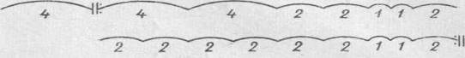4/4

Рис. 2
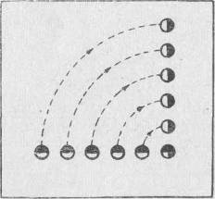Участники упражнения становятся в две шеренги друг за другом по 6 человек, лицом к преподавателю. На вступлении (4 такта) стоят на месте. В продолжение следующих 4 тактов первая шеренга идет четвертями вперед (2 такта) и отступает спиной, причем левый крайний поворачивается на месте, а остальные отступают назад (2 такта) (рис. 3).
Вторая шеренга идет четвертями вперед (2 такта) и отступает спиной, причем правый крайний поворачивается на месте, а остальные отступают назад (2 такта).
Обе шеренги стоят лицом друг к Другу.

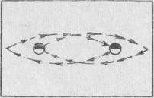 Рис. 3.
2 такта — левая шеренга идет вперед.
2 такта — правая шеренга идет вперед.
1 такт — левая шеренга поворачивается лицом к преподавателю.
Рис. 4.
1 такт — правая шеренга поворачивается лицом к преподавателю.
Обе колонны стоят теперь в парах, образуя «коридор».
2 такта — участники каждой пары обходят друг друга и возвращаются на свои места (рис. 4).
12 тактов — все шесть пар последовательно, начиная с последней пары, на каждые два такта идут по «коридору», каждая пара становится впереди своей колонны. Обе колонны непрерывно отступают назад.
1 такт — левая колонна поворачивается спиной к преподавателю.
1 такт — правая колонна поворачивается спиной к преподавателю.
2 такта — левая и правая колонны одновременно возвращаются в исходное положение, и упражнение начинается сначала. (Упражнение можно при желании сопровождать пением участников.)
Упражнение 3-е (четное количество участников).
«Рассвет над Москвой» — музыка Б. Мокроусова. (Музыкальное приложение № 3.)
Разобрав музыкальное строение песни, определить ее фразировку.
Умеренно (рис. 5).
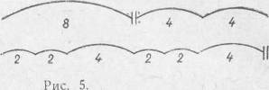
3/4

Участники упражнения становятся в круг, через одного человека, спиной к центру круга. На вступление (8 тактов) стоят на месте.
4 такта — все, отступая спиной, образуют два круга — внешний и внутренний.
4 такта — возвращаются на свои места и поворачиваются попарно, лицом друг к другу.
Начинается по кругу цепь (chaine).
2 такта — каждый делает 6 шагов вперед, протягивая партнеру правую руку и проходя мимо него.
2 такта — продолжают это же движение (б шагов), протягивая друг другу левую руку.
4 такта — продолжая движение, делают полный оборот, держась за правые руки.
2 такта, 2 такта, 4 такта — движение повторяется полностью. К концу его все становятся в исходное положение, и упражнение начинается сначала. (Упражнение можно при желании сопровождать пением участников.)
Упражнение 4-е (четное количество участников)
«Нетрудные пьесы для фортепьяно» — муз. Д. Шостаковича. (Музыкальное приложение № 4.)
Разобрав музыкальное строение польки, определить ее фразировку.
Оживленно (рис. 6).

2/4 4 4 1 1 2 4 4

Рис. 6.
Участники упражнения становятся парами по кругу, лицом друг к другу, держась за поднятые в стороны руки. На вступление (4 такта) стоят на месте.
4 такта — все пары исполняют галоп по кругу.
1 такт — отпуская руки, делают один приставной шаг направо.
- такт — делают один приставной шаг налево.
- такта — делают полный поворот вокруг себя и снова берутся за руки.

4 такта — повторяется галоп по кругу.
4 такта — стоящие спиной к центру круга идут назад и берутся за руки, образуя малый внутренний круг. Одновременно стоящие лицом к центру круга идут назад и образуют большой внешний круг.
При повторении музыки:
4 такта — оба круга двигаются галопом в правую сторону.
1 такт — оба круга делают приставной шаг направо.
- такт — оба круга делают приставной шаг на
лево.
- такта — все делают полный поворот вокруг
себя.
4 такта — повторяют галоп в правую сторону.
4 такта — большой и малый круги возвращаются в исходное положение (общий круг парами).
В 4-м такте вступления, а также в 8-м и 16-м тактах на вторую долю такта все делают хлопок. При повторении музыки хлопки делают в 8-м такте на вторую долю, в 15-м — на обе четверти и в 16-м — на первую долю.
Упражнение 5-е (четное число участников)
Это пример музыки с затактовым построением. Отрывок из Скерцо № 1 Ф. Шуберта. (Музыкальное приложение № 5.)
Разобрав музыкальное строение скерцо, определить его фразировку. Умеренно (рис.7).

¾ 1 1 2 1 1 2 1 1 4
Рис. 7.
Участники упражнения построены в две шеренги, лицом друг к другу на расстоянии восьми шагов. У каждого в правой руке маленький мяч.
На затакт правая рука с мячом отводится назад.
1 такт — на первую долю такта участники перебрасывают мячи друг другу. Ловят на вторую долю такта.
- такт — повторяется то же движение.
- такта — с отводом правой руки назад мячи перекатываются друг другу по полу.
Движения этих четырех тактов повторяются три раза.
На последние четыре такта, после первой переброски мячей друг другу, каждый из участников упражнения подбрасывает мяч высоко вверх и, поймав его, меняется (восьмыми) местами со своей парой.
Это же упражнение можно выполнить, построив участников в два круга, лицом друг к другу.

МЕТР
Метр, как периодичность акцентов, может легко привести к автоматизму в двигательных упражнениях. А вместе с тем благодаря метру музыка приобретает стройность и размеренность. Наилучшим выразителем этой темы является дирижерский жест. Дирижируя музыкальные отрывки на 2/4, 3/4, 4/4 (и в других размерах), студенты могут выразить этими жестами свое понимание содержания данных музыкальных примеров, их темпа и динамических особенностей.
Исполнение любого ритмического рисунка шагами в сочетании с дирижерским жестом — хорошая тренировка на координацию движений.
Многие упражнения на данную тему можно делать с предметами: мячами, стульями, тканями (легкими и тяжелыми) и т. п. Здесь же следует указать, что встречаются музыкальные произведения с переменным метром.
Уяснив себе, как чередуются сильные и слабые доли в размерах, удобно перейти к объяснению, что такое такт и затакт.
Мы и в этом разделе работы не отступаем от мысли о перспективности в прохождении тем, поэтому следует напомнить студентам, что на сцене может встретиться необходимость действовать, подчеркивая метрическое начало музыкального
сопровождения. Режиссер может потребовать, чтобы под музыку вовремя переставлялись предметы, точен был приход и уход со сцены, чтобы была учтена не только фразировка, но именно метр.

Примеры упражнений

Упражнение 1-е
Поставить 4 ряда стульев на расстоянии не менее четырех шагов между рядами и между каждым стулом.
Исходное положение: каждый из участников упражнения стоит за спинкой своего стула на расстоянии четырех шагов от него. (Музыкальное сопровождение на 4/4.)
1-й такт — четырьмя шагами подойти к спинке своего стула;
2-й такт — стоять, положив руки на спинку стула;
3-й такт — четырьмя шагами встать впереди своего стула;
4-й такт — сесть;
5-й такт — четырьмя шагами встать за своим стулом;
6-й такт — стоять, положив руки на спинку стула;
7-й такт — сделать четыре шага назад;
8-й такт — сесть на задний стул (студенты, стоящие в последнем ряду, остаются на месте).
Это упражнение можно выполнить по принципу канона: начинает движение один первый ряд, а последующие ряды вступают последовательно через каждые два такта.

Упражнение 2-е (рассчитано на 16 человек)
Группа построена в 4 шеренги, друг за другом, лицом к преподавателю, по 4 человека в ряд.
1-й и 3-й ряды с поднятыми руками, образуя «ворота», делают четыре шага назад. Одновременно 2-й и 4-й ряды делают четыре шага вперед, проходя под «воротами», затем, поднимая руки, образуют в свою очередь «ворота».
Следующими четырьмя шагами шеренги возвращаются на свои места в том же порядке, поднимая и опуская руки.
Эта комбинация занимает 2 такта и повторяется два раза.
Далее, на следующие 4 такта все упражнение повторяется, причем участники стоят повернувшись левым плечом к преподавателю. Следующие 4 такта — стоя спиной к преподавателю и последние 4 такта — стоя правым плечом к преподавателю.

Упражнение 3-е
С левой и с правой стороны помещения стоят ширмы, заменяющие кулисы. Группа стоит за одной из ширм в колонне. Каждый участник выходит из-за ширмы на первую долю такта: 1-й —на первый такт, 2-й — на второй и т. д. Проходя к противоположной ширме, каждый поочередно скрывается за ней (также на первые доли тактов).
Следует обратить внимание на метрическую четкость выхода и ухода (Каждое из этих трёх упражнений (1,2,3) должно выполняться в различных размерах и разнообразных темпах Например, в сопровождении следующих музыкальных отрывков: на ¼ - марш В. Соловьёва-Седова из к/ф «Первая перчатка»; на ¾ - «вальс» Р. Глиэра, соч. 31, №6; на 2/4 – «Полька» Б. Сметаны.).
Упражнение 4-е
Упражнение с большим мячом на переменный метр. Музыка — «Народный немецкий танец». (Музыкальное приложение №6.)
Следует разобрать этот музыкальный пример и обратить внимание на переменный метр в нем.
Студенты стоят по кругу лицом к центру.
На такты в 4/4 мяч перекатывается по полу через круг (на первую долю толкнуть, на третью — ловить).
На такты в 3/4 мяч бросается через круг (на первую долю бросать, на третью — ловить).
На такт в 2/4 ударить об пол мячом и поймать его.

Упражнение 5-е
Это упражнение может служить примером к разделу «Строение музыкальной речи» и к разделу «Метр». Музыка — «Менуэт» Л. Боккерини (отрывок). (Музыкальное приложение №7.)
Разобрав музыкальное строение менуэта, определить его фразировку.
Умеренно (рис. 8)

¾ : : :
2 2 1 1 2 1 1 1 1 2 2 1 1 2
Участники упражнения стоят несколькими группами полукругом, лицом к дирижеру. На затакте каждой музыкальной фразы дирижер предлагает любой группе дирижировать с ним вместе. Он может предложить это одной группе, нескольким или всем группам вместе. Можно начать всем вместе и потом исключать отдельные группы.

ДЛИТЕЛЬНОСТИ
Чтобы уяснить соотношение длительностей, мы также пользуемся двигательными упражнениями. Давая студентам разнообразные задания, мы помогаем им более прочно усвоить пройденное.

Примеры упражнений
Вся группа становится в 4 ряда, лицом к преподавателю. Каждый ряд выполняет условные движения различных длительностей:
4-й ряд — целые ноты — широкие, плавные, круговые движения руками, спереди назад.
3-й ряд — половинные ноты — выпады на правую и левую ногу поочередно.
2-й ряд — четвертные ноты — движения рук вперед, в стороны, на бедра, вниз.
1-й ряд — восьмые ноты — бег (полтора круга) вокруг всех рядов и остановка за последним рядом.
Все ряды начинают свои движения одновременно и выполняют их в течение 6 тактов. Последние два такта все ряды одновременно продвигаются вперед четвертями, затем упражнение начинается сначала, пока все участники не исполнят все длительности по очереди.
Пример музыкального сопровождения: «Весенний марш» И. Дунаевского (отрывок марша из кинофильма «Весна»).

РИТМИЧЕСКИЙ РИСУНОК
Группировку длительностей можно изучать самым разнообразным способом, т. е. выполнять их хлопками, игрой пальцев на столе, шагом, бегом, прыжками.
В этих упражнениях особенно важно постепенное их усложнение. Начиная с ритмических рисунков с легкими сочетаниями длительностей (таких, как четверти, половины, целые, восьмые), следует переходить к более сложным, включая в них триоли, пунктирные длительности, синкопы. Особый интерес представляют ритмические рисунки, связанные с синкопами, делающими музыкальное звучание своеобразным и острым.
В ритмические рисунки мы вводим также паузы разной длины. Станиславский говорит о паузах как о «вершине сценического искусства». Пауза для него проникнута глубоким содержанием. Нам кажется, что она перекликается с явлениями ритма в статике, о чем мы будем говорить ниже (в разделе «Музыкально-ритмические этюды»). Ощущение длительности сценической паузы действительно — искусство, требующее хорошо развитого чувства времени и умения оправдать продолжительность ее. В музыке пауза также не случайное явление. Это не просто, как принято говорить, «перерывы звучания». Это — молчание, органически увязанное с идеей всего музыкального произведения. Мы особенно имеем в виду те выразительные паузы, когда безмолвствует целый оркестр.
Касаясь темы «Ритмический рисунок», нам хочется поделиться своим опытом изучения ритмических рисунков при помощи работы с «ударным оркестром». Это всегда давало положительный результат. Студенты проявляли к этим упражнениям большой интерес. В наш «ударный оркестр» мы вводили бубны, треугольники, кастаньеты, тарелки, барабан и обязательно какой-либо музыкальный инструмент — рояль, скрипку, аккордеон или же гитару, мандолину, балалайку, так как только такой инструмент может выразить мелодическое движение музыки. Ударные же .инструменты, как мы знаем, лишены возможности передавать высотность звуков.
Далеко не каждое музыкальное произведение годится для оркестровки. Это может быть только музыка, к которой подходит сопровождение ударными инструментами. Мы можем рекомендовать «Норвежский танец» Грига, «Венгерский танец» Брамса, «Гопак» Мусоргского, «Испанский танец» Глазунова, «Болеро» Мошковского и т. п.
Этот элемент музыки («ритмический рисунок») редко используется в сценической практике. Однако в совокупности с другими средствами музыки он способствует развитию чувства ритма.

Примеры упражнений Упражнение 1-е
Студенты стоят по кругу и запоминают ритмический рисунок, который диктует преподаватель.
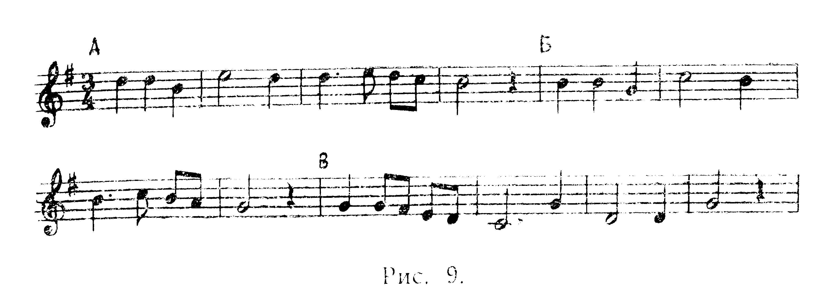После троекратного повторения все выполняют этот рисунок шагами, бегом или прыжками под музыку соответствующего размера, но любого ритмического рисунка.
Диктанты могут звучать примерно так: 4/4 — «четыре четверти, половина и две четверти, половина и четыре восьмые, две четверти и половина».
Или на 3/4 — «три четверти, половина и четверть, две четверти и две восьмые, половина с точкой». (Это — простейшие примеры.)
Упражнение 2-е
Это упражнение носит название «Эхо». Группа стоит по кругу. Небольшие ритмические рисунки в два или четыре такта, сыгранные только один раз на рояле, повторяются хлопками или шагами, бегом, прыжками также только один раз. Таким образом, непрерывно чередуются звуки рояля и движение ног.
Упражнение 3-е
Всей группой выучить и выполнить шагами, сопровождая пением (называя ноты), следующую тему (рис. 9).
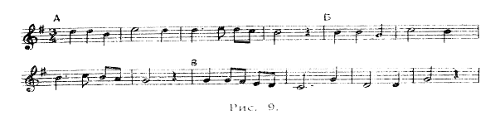Далее студенты становятся в три колонны лицом к преподавателю. Все три колонны одновременно делают следующие движения: на первую фразу двигаются вперед; на вторую — отступают; на третью — делают небольшой круг и возвращаются на свое место.
Эту тему следует потом выполнить в форме канона с пением на три голоса.
Другой пример канона в два голоса (Рис..10)
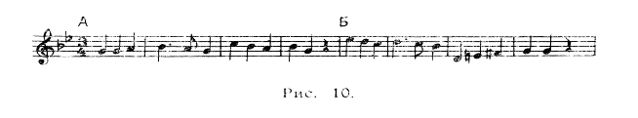
Эту тему следует выполнить сначала одновременно, затем в форме канона с пением на два голоса.
Участники упражнения становятся в одну колонну попарно. На первую фразу пары движутся вперед, на вторую — расходятся (один направо, другой налево) и становятся за последней парой. При выполнении темы в каноне получается одновременное движение (одна пара идет вперед, другая расходится).
Упражнение 4-е
Группа стоит по кругу. Выполняет шагом, бегом, прыжками один из следующих ритмических рисунков:
1. Отрывок из «Скерцо» М. Мусоргского. (Музыкальное приложение №8.)
2. Отрывок из сонаты Г. Мегюля. (Музыкальное приложение № 9.)
3. Отрывок из «Гопака» М. Мусоргского. (Музыкальное приложение № 10.)
4. Отрывок из «Грустной песенки» В. Калинникова. (Музыкальное приложение № 11.)

Упражнение 5-е («Ударный оркестр»)
Следует ознакомить участников с исполняемыми музыкальными произведениями – «Испанский танец» М.Мошковского. (Музыкальное приложение №12)
Дирижёру даётся вся инструментовка музыкального отрывка, участникам раздаются ритмические рисунки, исполняемые на одном из ударных инструментов. Следует каждому разъяснить условные знаки в них:
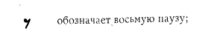
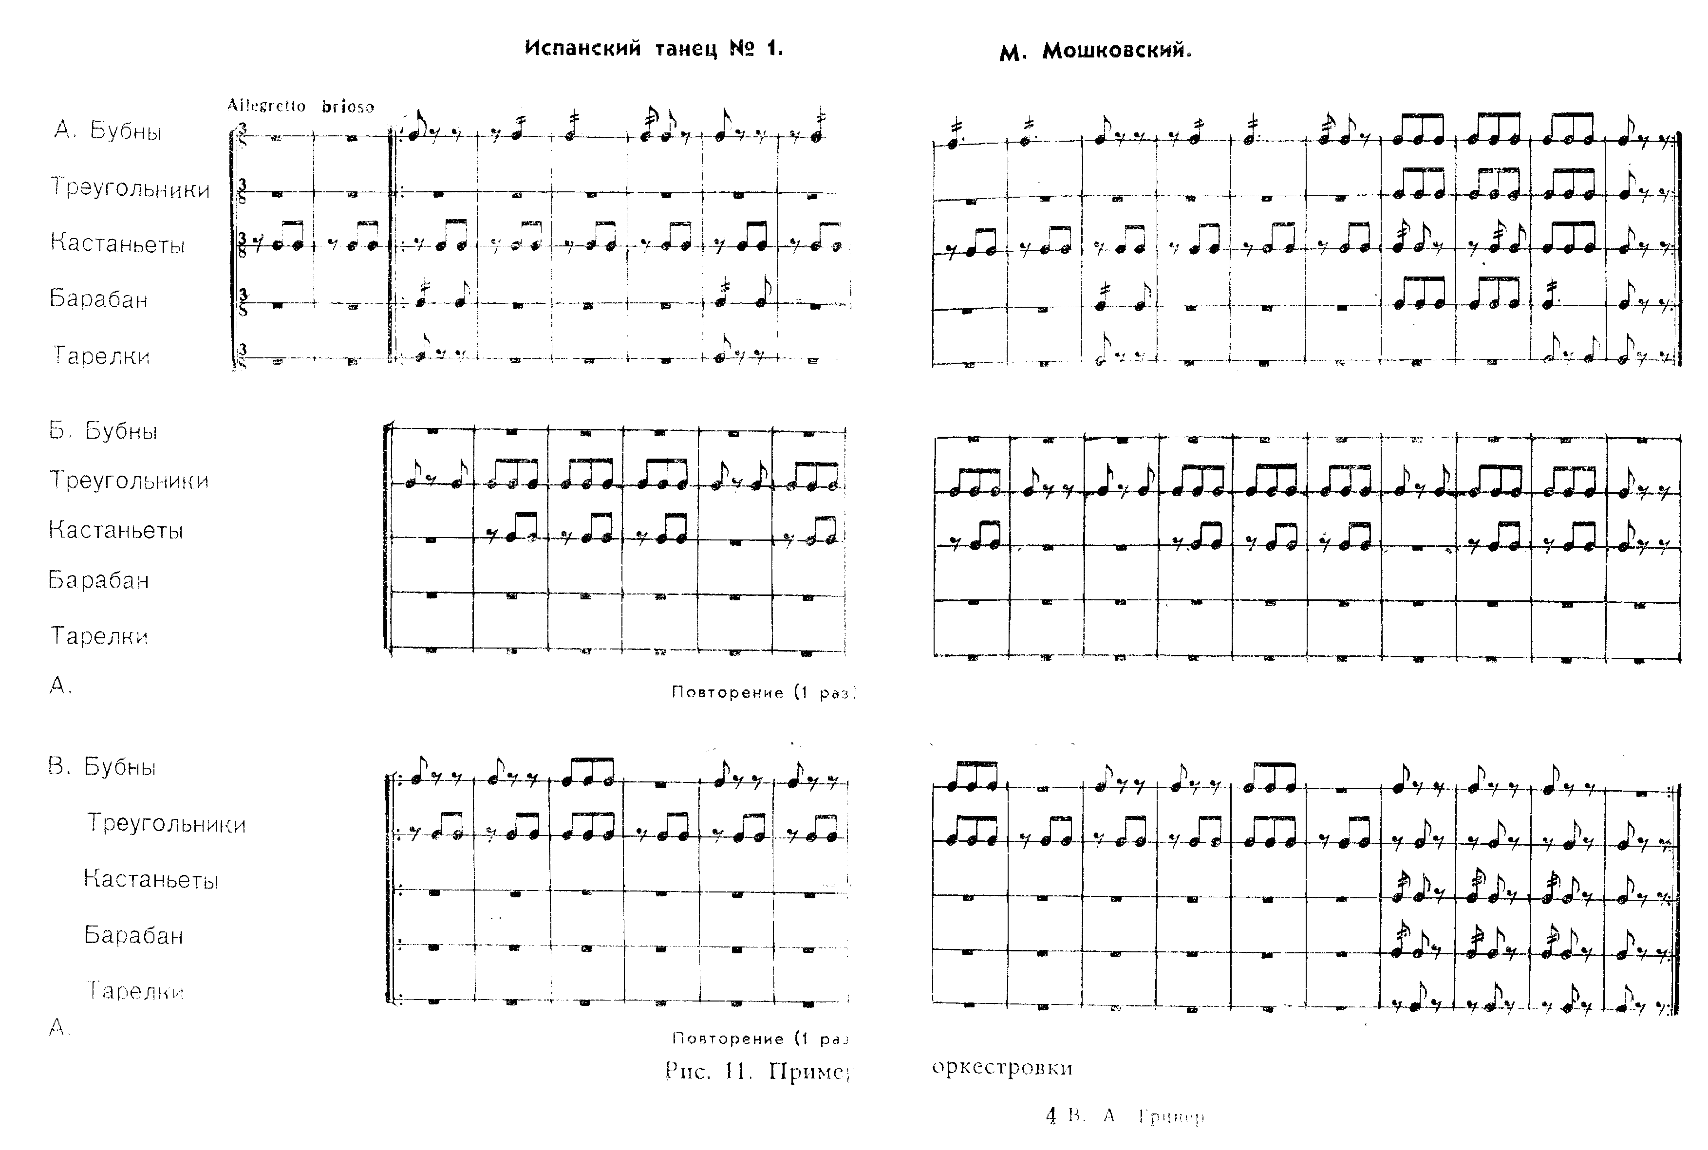

«ЦЕПОЧКИ»
Мы заканчиваем работу по изучению элементов музыкальной выразительности упражнениями, носящими название «цепочки». В них синтезируется весь пройденный материал.
«Цепочками» мы называем упражнения, в которых каждый студент под музыку выполняет определенную цепь простейших физических действий, связанных с рядом предметов. Все действия должны укладываться точно в 32 такта. Музыка, сопровождающая заданные действия, должна носить, если можно так выразиться, нейтральный характер, так как первоначально все внимание направлено на темповые особенности цепи физических действий, на их кантиленность, непрерывность в медленном темпе и на их подвижность и ловкость в быстром темпе.
За последнее время эти упражнения мы проделывали в разных вариантах. Они выполнялись иногда и без музыки, с тем чтобы определенные движения совпадали во времени с игрой на рояле «без звука» (на немой клавиатуре). Это требует исключительно точного чувства времени и устойчивости темпа движений.
Возможен и такой эксперимент, когда «цепочка» обусловливается определенными предлагаемыми обстоятельствами и выполняется также без музыки.
В этих упражнениях впервые поднимается вопрос о сценическом ритме, возникающем под воздействием музыкального ритма.Изучение элементов музыки, таким образом, закладывает основу того процесса, который должен привести к конечной цели: овладению сценическим ритмом.
Примеры заданий для «цепочек»
Выгородка: налево диван, перед ним стол, вокруг него три стула. Стол накрыт темной скатертью. На столе ваза для цветов и пепельница. Направо, в глубине, буфет, на нем поднос с посудой (четыре чашки с блюдцами) и отдельно две вазы — с фруктами и печеньем. В буфете лежит белая скатерть. Направо, у входной двери, вешалка. Здесь же стоит
четвертый стул. На одном из стульев висит пиджак. Под диваном стоят ботинки.
Все участники упражнения стоят за кулисами с разных сторон.
1-я «цепочка». Первый студент входит с портфелем в руках. Он в пальто, шляпе, перчатках, кашне. Кладет портфель на стул, снимает перчатки, вешает пальто, шляпу, кашне на вешалку. Вынимает из кармана расческу и поправляет волосы. Берет портфель со стула и уходит за кулисы.
2-я «цепочка». Второй студент входит, отодвигает стулья от стола и ставит их в разных местах комнаты к стене. Переносит вазу для цветов со стола на буфет. Передвигает стол на середину комнаты. Уходит.
3-я «цепочка». Третий студент входит, переносит пепельницу на буфет. Снимает со стола темную скатерть, складывает ее и вешает на спинку дивана. Уходит.
4-я «цепочка». Четвертый студент входит, вынимает из буфета белую скатерть и покрывает ею стол. Переносит вазу и пепельницу с буфета на стол. Уходит.
5-я «цепочка». Пятый студент входит, переносит поднос с посудой на стол. Расставляет чашки. По очереди переносит обе вазы на стол и ставит пустой поднос на буфет. Уходит.
6-я «цепочка». Шестой студент входит в пижаме и тапочках, снимает пижаму и надевает пиджак. Снимает, сидя на диване, тапочки и надевает ботинки. Уходит.
7-я «цепочка». Седьмой студент приносит завернутый в бумагу букет цветов. Развертывает бумагу, складывает ее и кладет на буфет. Берет вазу, за кулисами наливает в нее воду, ставит вазу с цветами на стол. Уходит.
8-я «цепочка». Восьмой студент входит, ставит четыре стула вокруг стола, вынимает из кармана папиросу и спички. Уходит, закуривая.
(Эти примерные «цепочки» можно выполнить и в обратном порядке, начиная со входа с папиросой и кончая одеванием.)
Для выполнения «цепочек» под музыку можно играть, например, вальс из балета «Доктор Айболит», музыка И. Морозова (1-я часть для сопровождения действия в медленном темпе; 2-я часть — в быстром темпе).

ВТОРОЙ ГОД ОБУЧЕНИЯ

Мы уже говорили, что изучаемые элементы музыкальной выразительности в движении (ритмике) несут в себе зачатки будущей работы над сценическим ритмом.
Мы не могли бы приступить к задачам, поставленным на втором году обучения, не дав студентам знания тех средств, которыми пользуется музыкальное искусство для создания своих художественно-музыкальных образов. Мы не могли бы говорить о музыкальных профессиональных навыках и о музыкально-ритмических этюдах, предусмотренных на втором курсе, если бы учащиеся не разбирались в вопросах темпа, динамики и характера музыкального отрывка, если бы они не знали, что такое метр, ритмический рисунок, затакт, синкопа и т. д.
Мы считаем, что на втором году обучения уже можно приблизить упражнения к требованиям сценического искусства. Теперь это не просто упражнения, выполняемые под диктовку учителя, это уже задания, требующие от студентов творческих способностей, артистичности.
Необходимо в этих упражнениях проявлять все, что усвоено по основной дисциплине (мастерство актера): сценическое внимание, мускульную свободу, веру в предлагаемые обстоятельства, общение с партнером и т. д.
Если на первом году обучения мы занимаемся изучением элементов музыкальной выразительности, то данный раздел работы является тем переходным этапом, который должен приблизить студентов к овладению сценическим ритмом через музыку.
Первое полугодие второго года обучения мы посвящаем работе над так называемыми музыкальными профессиональными навыками (Этим термином в училище им. Б.В. Щукина называется игра на воображаемых музыкальных инструментах.). Изучение их необходимо актеру, поскольку ему нередко приходится по роли играть на каком-либо музыкальном инструменте, которым он на самом деле не владеет, или же петь, не обладая вокальными способностями.
Во втором полугодии мы занимаемся музыкально-ритмическими этюдами, которые близки к моментам сценического действия, сопровождаемого музыкой.

музыкальные профессиональные навыки
В одном из номеров журнала «Театр» («Театр», 1054, №7) помещена была заметка, где автор советует актерам овладеть некоторыми музыкальными инструментами, чтобы по мере надобности самим играть на них на сцене. Автор говорит о досадных случаях отсутствия синхронности между игрой актера на немых клавишах и звучащей за сценой музыкой. Соглашаясь с мнением автора о крайне неприятном впечатлении, которое создается при расхождении между игрой актера и скрытого за кулисами музыканта, мы все же не можем согласиться с тем, что актеры должны овладеть игрой на музыкальных инструментах. Это — нереальное предложение: при том количестве часов, которое отведено в планах театральных учебных заведений музыкальным предметам, оно абсолютно невыполнимо.
Но как быть актеру, если ему надо по ходу пьесы исполнять сложные музыкальные произведения?
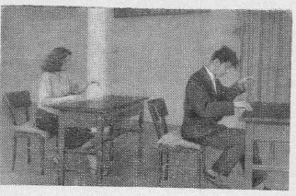Выход из этого положения должен быть найден, и целесообразно, чтобы студенты изучили ряд музыкальных профессиональных навыков и могли избежать расхождения между игрой на сцене и за сценой.
Наиболее эффективную помощь для усвоения профессиональных музыкальных навыков оказывают посещения всевозможных концертов. Опыт показал, что полезно также детально изучать фотографии музыкантов в момент исполнения. У нас в училище имеется альбом с такими фотографиями. Рис. 12.
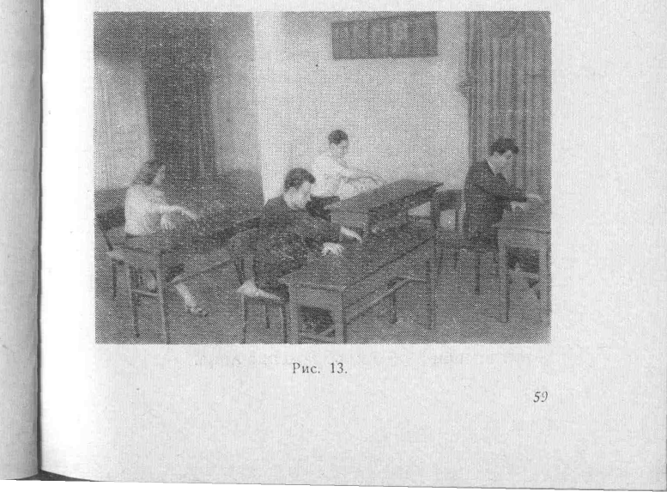Студентам необходимо привести ряд примеров таких навыков в виденных ими спектаклях. На них студенты могут наглядно убедиться, как важно приобрести музыкальные навыки в самом начале своей артистической деятельности. Такими примерами нам служили дипломные спектакли нашего училища: «Машенька» Афиногенова, где профессор Окаемов «играет» на рояле, аккомпанируя своему пению; в «Мнимом больном» Рис. 13. Мольера на клавесине «играет» Клеант; в комедии П. Мериме «Рай и Ад» Урака «играет» на гитаре; в драме Шиллера «Коварство и любовь» Миллер «играет» на виолончели и т. д. Работа над профессиональными музыкальными навыками начинается с игры на рояле (рис. 12 и 13).
Предоставить целому коллективу студентов специально созданные инструменты с немыми клавишами нет возможности, поэтому они довольствуются столами, длина и высота которых соответствует длине и высоте клавиатуры. Мы сознательно не накладываем на эти столы рисунка клавиатуры, так как секрет иллюзии совсем не в точном нажиме пальцев на клавиши.
Обыкновенный стол является для играющего не просто неким техническим прибором для механически выполняемого упражнения. Фантазия и воображение актера должны помочь ему поверить в реальность исполняемой им задачи. Вера актера в предлагаемые обстоятельства — залог успеха у зрителей. Для этого следует тщательно изучить, что именно наиболее типично в облике и поведении пианиста и что может быть использовано в наших упражнениях.
Это в первую очередь осанка, т. е. верное положение корпуса и верное расстояние от клавиатуры; верное положение рук — кистей и пальцев, а также ног (правая — опирается на воображаемую педаль); внимательный взгляд, большею частью направленный на клавиатуру.
Во время исполнения музыки «играющий» всем существом переживает выражаемые ею чувства и мысли. А так как музыка бывает чрезвычайно разнообразна, то соответственно с этим меняется и его внешний облик, выражение лица.
Все может служить причиной этих изменений. Большую роль играет характер исполняемого произведения в смысле темпа, динамики и технической трудности. Возьмем хотя бы такие контрастные примеры, как 12-й этюд Скрябина и Ноктюрн Ф. Шопена или Гавот С. Прокофьева и «Катакомбы» М. Мусоргского, и мы увидим, что и на воображаемом рояле манера исполнения этих произведений будет отличаться друг от друга.
Мы иногда больше верим в правду игры актера по его поведению у музыкального инструмента, чем по педантичной точности пальцевой техники. Вообще скупость движений дает больший эффект, чем изобилие их. Нужна простота и отсутствие позы.
Несомненно, важную роль играет совпадение регистров. Верхний, средний и нижний регистры можно определять без придирчивой точности, но все же недопустимо ошибаться в определении высоких и низких звучаний. Эти ошибки особенно заметны, если пальцы бегут снизу вверх или сверху вниз по клавиатуре, а ухо говорит об обратном направлении. Точность передачи ритмического рисунка, особенно если мелодия исполняется той рукой, которая повернута к зрителю, совершенно необходима. Невыгодное впечатление может произвести неестественное напряжение пальцев, чрезмерно вытянутые плоские пальцы или, наоборот, торчащие вверх суставы. Зато чередование пальцев не играет роли. Трудность представляет синхронность начала, если актер не видит пианиста за кулисами. Это — ответственный момент, и от него зависит дальнейшая удача (или неудача). Также необходим четкий единовременный конец, будет ли это заключительный аккорд или последний звук быстрого бега пальцев.
Все эти требования говорят о том, что актеру, выполняющему задание играть на немых клавишах, необходимо знать музыку, которую он «исполняет», до мельчайших подробностей. Знать, как говорится, на зубок, чтобы суметь «сыграть» ее и без музыкального сопровождения, напевая мелодию. Представим себе на минуту несколько столов-роялей, на которых с необычной точностью «играется» отрывок какого-либо музыкального произведения при полном отсутствии звуков рояля со стороны. Мы видим только единовременное, поражающее своим сходством движение рук. При отличном выполнении этой задачи воображение зрителей сможет дополнить отсутствующие звуки знакомой мелодии.
При недостаточном знании музыкального произведения, даже если «исполняющий» видит концертмейстера за кулисами, не помогут ни судорожное подражание движениям рук пианиста, ни напряженное стремление быстро, по слуху, уловить нужные регистры и ритмический рисунок мелодии. Все время будет ощущаться запаздывание игры исполнителя на сцене от звуков за кулисами.
Все, что студенты узнали на I курсе по музыкальной грамоте, следует использовать в предварительных упражнениях. Такими упражнениями на столах могут быть: определение по слуху ударяемых звуков или аккордов в отношении регистров или определение направления мелодий; упражнения в технических приемах быстрого бега пальцев или взятия октав вниз и вверх по клавиатуре, скачки отдельных звуков на большие интервалы, мелодические украшения и т. д. Нет возможности перечислить все многообразие приемов, Их подскажет практика.
Нужно давать такие задания, чтобы студенты тренировались в разных темпах, динамических оттенках (форте, пиано, крещендо, диминуендо) и в разных способах исполнения (стаккато, легато).
Приступая к анализу какого-либо конкретного музыкального произведения, после разбора его по линии внутреннего содержания, следует найти то, что является в нем наиболее существенным в зрительном отношении. В одном случае важно не погрешить в точном выполнении ритмического рисунка, в другом — осилить трудную координацию движении, в третьем — передать прием переноса левой руки через правую или наоборот. Бывают случаи, когда иллюзию подчеркивают вовремя поднятая кисть руки, акцент или игра одной рукой, а также восходящий и нисходящий поток мелких длительностей с точным совпадением завершающего звука. Характерны в зрительном отношении трели, форшлаги. Сыгранность требуется и в выдержке пауз или затянутых звучаний фермат.
Но тщательное выполнение этих подробностей не даст должного эффекта, если не будет обращено главное внимание на передачу общего идейного замысла музыкального произведения, не будет отражен характер его звучания: героический, мужественный или нежный, грациозный, драматический, печальный или лирический, жизнерадостный и т. д. Большую роль будет играть жанр исполняемого произведения.
Следует еще помнить, что игра на рояле на сцене драматического театра может происходить в самых разнообразных ситуациях: актер может просто сыграть что-то на рояле, и в этом случае все его внимание сосредоточено на клавиатуре. Но он может аккомпанировать пению, пляске какого-либо действующего лица, и тогда у него возникает и актерская задача — общение с партнером. Рояль может стоять на сцене в различных ракурсах по отношению к зрителю — если клавиатура видна, тогда предъявляются повышенные требования к «пианисту» и ответственность за исполнение увеличивается. Бывают более легкие случаи, когда клавиатура совсем не видна, и на виду только верхняя часть корпуса. Иногда же играющий сидит просто спиной. Но какое бы положение ни занимал актер у музыкального инструмента, мы вправе требовать от него предельной добросовестности при выполнении своей задачи.
В обычной нашей учебной работе мы помещаем концертмейстера за пределы видимости со стороны студентов или среди них в окружении столов (роялей). В первом случае студенты, не видя клавиатуры, оказываются предоставленными самим себе и вынуждены полагаться на свой слух; во втором случае у зрителей есть возможность оценить степень точности совпадения как внешнего, так и внутреннего рисунка.
Само собой разумеется, что сопровождать «исполнение» может только квалифицированный концертмейстер. Качество его игры имеет огромное значение.
Выбирая репертуар для этих упражнений, мы ищем такой, который представляет интерес с точки зрения выработки нужных нам приемов и навыков.
Мы берем такие музыкальные отрывки, которые в зрительном отношении наиболее ярки. Кроме того, необходимо, чтобы эти отрывки были высокохудожественны, чтобы студенты получали удовольствие, «исполняя» их.
Нам хочется рекомендовать некоторые музыкальные произведения, которыми мы пользовались в работе на «немых» клавишах, и объяснить причины нашего выбора.
В методическом отношении интерес представляют 32 вариации Бетховена. Они коротки, чрезвычайно разнообразны, могут быть исполнены по очереди в индивидуальном порядке. При выборе отдельных вариаций мы опять же брали те, которые дадут возможность зрителю поверить в правдивость нашей «игры».
После исполнения темы одним из участников мы переходим к вариациям.
Вариации 1, 2 и 3 представляют интерес как пример пальцевой техники для правой и левой руки и двух рук одновременно, при большой легкости исполнения.
В вариации 5 характерны переносы правой руки через левую.
Вариация 12 прелестна своей простотой, проникновенностью и спокойствием.
Вариация 18 требует очень точной синхронности движений играющего на самом деле и «исполняющего», а также интересна в отношении пальцевой техники — быстроты бега пальцев вверх по клавиатуре.
Вариация 22 — хороший пример в смысле октав.
Вариация 23 требует сдержанности и пианиссимо.
Вариация 26 показательна чеканностью своего ритмического рисунка и переходами от широкого к близкому расположению рук.
Вариация 28 полезна для упражнений в координации левой руки, исполняющей равномерные шестнадцатые, с правой, играющей мелодию четвертями.
Вариация 29 дает возможность подчеркнуть особенно сильное и энергичное звучание быстро чередующихся триолей.
Интерес представляют для наших целей такие музыкальные примеры, как начало концерта Э. Грига, где могучий ход первых аккордов и октав сменяется чудесной мелодией, которую первоначально играет оркестр, а потом повторяет рояль, после чего идут легкие воздушные скачки и т. д.
Таков же характер начала Первого концерта С. Рахманинова.
Очень полезна «игра» какого-либо вальса, например «Вальса-каприс» А. Рубинштейна, так как практика показала, что в данном случае трудностью является координация движений аккомпанемента в левой руке с выполнением мелодии правой рукой.
Не следует забывать и того, что любое движение по клавиатуре является одновременно хорошей тренировкой для руки и кисти вообще.
Нам могут сказать, что изучение какого-то одного-двух музыкальных произведений за время наших занятий не даст нужных результатов, так как эти произведения едва ли будут впоследствии исполняться на сцене теми студентами, которые над ними работают. Эти соображения кажутся нам ошибочными. Ни одно упражнение по любой вспомогательной дисциплине не делается с целью быть перенесенным впоследствии на сцену. Каждое упражнение — только предлог для изучения общих закономерностей и приобретения определенных навыков. Так и упражнения по предмету «Музыкально-ритмическое воспитание» имеют своей целью развитие общей музыкальной культуры студента и воспитание музыкальных навыков, которые в будущем актер сможет применить в своей артистической деятельности.
Работа даже над одним музыкальным отрывком и указания педагога на особенность того или иного приема помогут впоследствии студенту самостоятельно подготовить нужное музыкальное произведение. Тут важны общие установки, понимание того, что является главным в этих занятиях.
До последнего времени нам не удавалось найти литературу по данному вопросу — о музыкальных профессиональных навыках в актерской практике. Только недавно мы ознакомились с книгой одного английского автора — Рональда Сеттла, вышедшей в Лондоне в 1957 г. (см.:Ronald Settle. Music in the theatre. Practical Stage Handbooks, London, Herbert Jenkins, 1957.
Эта книга касается музыки и театра вообще. Автор усматривает связь между двумя искусствами: музыкальным и театральным. Нас больше всего интересует та небольшая часть, в которой Сеттл касается вопроса о музыкальных профессиональных навыках, в частности вопроса об «игре на рояле». В данном случае нас обрадовал сам факт появления в печати заметки на занимающую нас тему.
Соображения, высказанные автором, всецело совпадают с нашими. Мы находим у него те же указания на наиболее важные моменты «игры», те же советы, которые ведут к достижению максимальной синхронности и создают иллюзию действительной игры на рояле. Эти совпадения мыслей выражаются в ряде замечаний автора. Он говорит, что если актер не боится показать свою «игру», клавиатура может быть видна. Клавиши должны опускаться, но не звучать. Он дает указания, каким образом следует обучать актера в этом направлении, как инструктировать его о положении каждой руки на клавишах; он, как и мы, считает, что важнее правильное положение всей руки, чем точное движение пальцев. Практиковаться, по мнению автора, можно и на столах и на крышке рояля. Правая нога должна лежать на правой педали — не будет заметно, если она будет неподвижна.
Сеттл рекомендует добиваться «правильного выражения лица» при игре. Чем спокойнее пассаж, тем сильнее должен актер стараться создать впечатление сугубой концентрации внимания на своей игре. Перенесение одной руки через другую, по мнению автора, способствует созданию иллюзии. Если актер «играет» как бы с листа, можно предложить ему перевернуть левой рукой страницу при условии, что пропадает звучание левой руки.
Музыкальные инструменты «исполнителя» и играющего должны по возможности близко стоять друг к другу. Играющему следует играть сильнее, чем «исполняющему».
Далее автор рекомендует применять те же приемы при игре на других инструментах — на спинете, лютне, гитаре, скрипке и т. п.
В отличие от Сеттла, мы придаем исключительное значение умению передать характер исполняемого произведения в целом, о чем мало сказано в упомянутой книге. Что касается его мысли о необходимости близкого расположения роялей, то она совершенно правильна. На практике приходится часто недоумевать по поводу небрежности, с которой иногда относятся к этому вопросу в театрах. Звуки рояля или гитары иногда идут с противоположной стороны или из оркестра. Бывает и так, что из первых рядов виден музыкальный инструмент за кулисами, на котором играет концертмейстер.
Подытоживая наши соображения об игре на рояле, мы хотели бы сослаться и на некоторые высказывания болгарского пианиста, композитора и музыкального деятеля — профессора Андрея Стоянова, помещенные в его книге «Искусство пианиста».
Мы, естественно, должны исключить все, что относится в его книге к технике извлечения самого звука, так как имеем дело с «немыми» клавишами, но можем использовать все, что касается внешней техники.
Автор приходит к выводу, что необходимо «сотрудничество» всех частей руки: кисти, предплечья, плеча и соответственных мускулов. В другом месте он говорит: «Велико значение и посадки пианиста за инструментом, высоты стула, на котором он сидит, наклона туловища...» (А. Стоянов, Искусство пианиста, М., Музгиз, 1958, стр.25).
Все эти мелкие указания, разбросанные по книге, могут помочь нам научить студентов добиваться правильного внешнего положения руки.
Очень интересны замечания Стоянова по поводу артистичности исполнения. Он говорит, что при одном лишь формальном отношении к музыкальному сочинению нельзя достигнуть артистичного исполнения. Оно возможно только тогда, когда пианист вжился в идейно-эмоциональное и поэтическое содержание музыки.
Сказанное нами по поводу игры на «немых» клавишах не исчерпывает всего, что может встретиться в актерской практике, но рисует то направление, по которому должна развернуться методическая мысль.
Если упражнения на рояле исполняются в индивидуальном порядке, следует «играть» на настоящем инструменте, не прибегая к какому-либо способу заглушения звуков. В этом случае пальцы должны так осторожно касаться клавиш, чтобы инструмент не издал ни одного звука.
Выбор упражнений на других музыкальных инструментах обычно зависит от наличия в данной 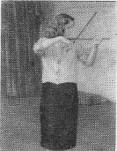группе таких студентов, которые владеют теми или иными музыкальными инструментами, помимо рояля. Так, нам удавалось использовать умение играть на скрипке, виолончели, гитаре, балалайке, на щипковых гуслях, на баяне. Всюду мы применяли тот же метод: фиксацию внимания на наиболее ярких в зрительном отношении приемах игры. Так, в игре на скрипках мы обратили особое внимание на Рис. 14. бросающиеся в глаза одновременные движения правой руки у оркестровых музыкантов.
Чтобы предельно упростить воображаемую скрипку, мы довольствовались двумя палочками, длина которых соответствовала размерам скрипки и смычка.
С этими примитивными приспособлениями мы пытались передать синхронность движений смычков, которая так пленяет нас в коллективе инструменталистов-скрипачей. Как и при игре на рояле, нам необходимо было изучить правильное положение головы, корпуса, рук и пальцев играющего. Тут помогало посещение концертов и наше наглядное пособие, о котором мы говорили, — альбом с портретами различных исполнителей.
Мы добивались грамотного исполнения каждой задачи. Для этого мы прибегали к консультации скрипача, знакомившего нас с элементарными правилами игры на скрипке. К большому нашему сожалению, нам редко удавалось, за недостатком времени, включить движение пальцев левой руки с ее характерной вибрацией. Нам приходилось удовлетворяться единообразием штрихов. Как и при игре на рояле, играющий скрипач находился или за пределами видимости, или среди «исполняющих».
Примерами подходящих музыкальных отрывков из числа сыгранных нами могут служить: Гавот Госсека, «В старинном стиле» Габриэля, отрывок из Полонеза Глинки (опера «Иван Сусанин»).
По такому же принципу мы «играли» на виолончели, используя в качестве инструментов физкультурные палки, к которым добавляли острые деревянные наконечники, чтобы длина инструментов была правильной. Музыкальный отрывок из «Карнавала животных» («Лебедь») Сен-Санса был нами исполнен на таких палках.
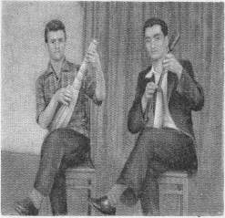
При знакомстве со щипковыми гуслями (помощь оказал нам студент, владеющий этим инструментом) пришлось только приподнять на кубиках задние ножки стола, чтобы создать наклонную плоскость, напоминающую эти гусли. Нас заинтересовал в данном случае прием извлечения звуков при помощи перебирания струн пальцами обеих рук. Мы «играли» на них «Наталья-вальс» Чайковского. .
Рис 17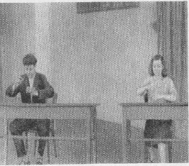 Рис 18 Труднее дело обстояло с другими музыкальными инструментами — гитарой, баяном, которые так часто фигурируют в спектаклях. И тут нужна была помощь специалистов. Придерживаясь нашего способа подыскивания предметов, напоминающих нужный нам музыкальный инструмент, мы, не задумываясь, брали в руки веники, чтобы упражняться в игре на балалайках. Но какой бы мы ни избирали инструмент, мы стремились к тому, чтобы подлинные звуки этого инструмента сопровождали упражнения.
Еще раз повторяем, что приведенные упражнения не преследуют узкоутилитарных целей — они не только помогут актеру (если ему понадобится) создать на сцене иллюзию игры на том или ином инструменте, но, кроме того, они всесторонне опираются на основные законы актерского творчества: требуют от исполнителей способности сосредоточивать внимание на определенном объекте, владеть своим мышечным аппаратом, управлять движениями, они развивают творческую фантазию и воображение, тренируют способность верить в правду вымысла.
Большое место в разделе музыкальных профессиональных навыков занимает пение.
К сожалению, не все драматические артисты обладают достаточной музыкальностью и хорошими певческими голосами, чтобы уверенно исполнять требуемые по пьесе вокальные произведения. И в этом случае приходится прибегать к «обману» зрителей. Особенно часто это встречается в практике кино при экранизации оперных произведений. Яркими примерами могут служить кинофильмы: «Джанни Скикки» по опере Пуччини, «Евгений Онегин», «Пиковая дама», «Иоланта» и др.
Чтобы создать упражнения, отвечающие требованиям подготовки к такому «пению», можно прибегать к любым приемам, самым неожиданным и оригинальным. Неважно, будут ли они потом применены в этом виде на сцене. Чем интереснее форма этих упражнений, тем увлекательнее будет работа над ними. В таких заданиях, связанных с певческими навыками, очень ярко выступает необходимость самого тесного общения между «исполняющими» и поющими на самом деле.
Как бы плохо ни владел голосом «исполняющий», ему необходимо в начале работы упражняться в пении вместе с поющим, чтобы усвоить его манеру петь. Ведь каждый певец или певица истолковывает любой романс по-своему. Усиления, ускорения, ослабление, замедление отдельных фраз, затяжка звуков или пауз должны быть учтены «исполняющим». Мы ждем от него полного слияния с поющим, чуткого угадывания малейшего колебания темпов и нюансов в исполнении. Как аккомпаниатор следит за певцом, так и «исполнитель» — за своим поющим. Актер на сцене находится всецело во власти голоса за кулисами и должен проявлять к нему исключительное внимание. Никакая договоренность не гарантирует от неожиданностей, нельзя точно измерить изменчивость скоростей, динамику.
Мы часто в предварительных упражнениях ставим «исполняющего» и поющего близко, лицом к лицу, а затем снимаем звук «исполняющего», оставляя у него только артикуляцию. Так понемногу мы добиваемся не только формальной синхронности, но и тесного содружества двух партнеров в интерпретации музыкального примера.
Большую роль играет все поведение «исполняющего», положение его фигуры, правильность дыхания. Часто у него появляется желание чрезмерно артикулировать, напрягаться, хватать воздух — это может только испортить впечатление.
При выборе музыкальных произведений нужно брать те, которые зрительно интересны; а интерес представляют переходы от одного темпа к другому, продолжительное звучание ноты, контрастные динамические оттенки, своеобразные жанры. Особенно ценны песни, соединенные с движением, включенные в какую-нибудь мизансцену, так как они дают возможность актеру лишний раз фиксировать внимание на ритмичности физического поведения, связанного с характером исполняемой песни.
Вступление к куплетам, сама песня, концовка ее могут сопровождаться иногда действиями с предметами, подчеркивающими содержание и характер ритма данной музыки.
Организация рабочего места для наших упражнений по пению чрезвычайно проста. Если на сцене мы стремимся замаскировать поющего от зрителей, то в упражнениях мы просто прикрываем его ширмой. Желательно, чтобы были небольшие щели,— лучше будет слышен голос поющего, и он сможет видеть того, кто «исполняет» его партию. Ширма должна быть невысокая, чтобы звук не уносился вверх. Поющий должен по возможности близко стоять за спиной «исполняющего», следить за его движениями, менять место, передвигаясь за ним. «Исполняющему» нельзя рисковать отходить далеко от ширмы, иначе может получиться нежелательный разрыв. В некоторых случаях поющему приходится имитировать движения «исполняющего» (например, в наклонах корпуса), иногда одновременно с ним взять что-то в рот (папиросу, кусок хлеба), чтобы получилось одинаковое искажение звука, и т. п.
Небезразличен выбор пары — поющего и «исполняющего». Между ними должно быть какое-то неуловимое сходство конституций. Свойственное одному темпераменту может быть неприемлемо для другого. Практика нас научила обращать внимание и на это обстоятельство. Так, оказалось, что яркость и звонкость пения за ширмой может иногда не соответствовать облику того, кто находится перед ширмой, ни в отношении тембра голоса, ни в отношении силы артикуляции, ни в смысле всего поведения. Недостаточна только согласованность в трактовке произведения, нужна и общность в манере его передачи. Мы отмечаем иногда даже в радиопостановках, как не соответствует голос певца, поющего за драматического актера, голосу этого актера. Особенно это заметно, когда текст непосредственно переходит в пение.
Цель наших упражнений—любым способом добиться иллюзии. Необходимо поэтому искать самые разнообразные формы.
Каковы же эти формы?
Желательно, чтобы в репертуаре встречались различные жанры музыкально-вокальных произведений: опера, оперетта, водевиль, народные песни, романсы, песни из кинофильмов и т. п. Эти задания можно выполнять в форме концертного исполнения (соло, дуэты, хор) или объединять с танцем, или исполнять одновременно с каким-либо физическим действием.
На особом месте стоит ряд заданий экспериментального характера. Например, четыре следующие возможности:
первая — могу сам петь и аккомпанировать себе на рояле;
вторая—могу аккомпанировать, но не могу петь (поют за ширмой);
третья — могу петь, но не могу аккомпанировать (играют на рояле за ширмой);
четвертая — не могу ни аккомпанировать, ни петь (играют на рояле и поют за ширмой).
Большой интерес представляют такие инсценировки, когда задание по музыкальным навыкам включается в этюд (вплетается в какой-нибудь сценарий), например задание на тему «Музыкальная школа».
Мы поощряем стремление студентов петь на разных языках и используем их знания, чтобы включить в репертуар песни молдавские, латвийские, эстонские, осетинские, а также вокальные произведения на французском, немецком, английском и других языках.
Для того чтобы усвоить текст на незнакомом иностранном языке (в училище им. Щукина преподается только французский), необходимо усвоить своеобразие данного языка, его тембр, ритм и звучание.
Оценка выполнения задач на музыкальные профессиональные навыки тесно связана с оценкой по линии актерского мастерства. В выполнении этих задач должны отразиться артистичность, творческая фантазия, глубокая вера в предлагаемые обстоятельства, органичность и свобода поведения, музыкальность и ритмичность в широком смысле этих понятий, увлеченность и заинтересованность данной формой выявления своего актерского дарования.
В заключение необходимо сказать несколько слов о том, кто фактически озвучивает такие задания.
Что касается рояля, то вопрос этот разрешается очень легко при наличии концертмейстера. Как уже говорилось, мы используем также знания некоторых студентов, владеющих тем или иным музыкальным инструментом, или привлекаем специалистов со стороны. Что же касается пения, то за ширмой поют или студенты нашего курса, обладающие природными музыкальными способностями и хорошими голосами, или студенты старших курсов, посещающие класс по вокалу.

МУЗЫКАЛЬНО-РИТМИЧЕСКИЕ ЭТЮДЫ
Музыкально-ритмическими этюдами мы называем небольшие сценки типа мимодрам, исполняемые под музыку. В этих этюдах музыка выполняет те же функции, какие обычно она выполняет в спектаклях, когда сцена сопровождается музыкой. Воздействуя на актера, она помогает ему почувствовать нужный ритм, стимулирует его фантазию.
Музыкально-ритмические этюды являются связующим звеном, мостом, перекинутым от упражнений чисто тренировочного характера к воплощению задачи овладения актерской ритмичностью.
Создавая музыкально-ритмические этюды, мы сталкиваемся с вопросом взаимосвязи внешнего и внутреннего ритма.
Внешним ритмом мы называем такой, который воспринимается в форме определенного рисунка движений, т. е. зрительным путем. Станиславский называет его «видимым, а не только ощутимым» (К.С. Станиславский, собр. соч., т.3, М., «Искусство», 1955, стр.140).
Этот внешний ритм всегда рождается под влиянием внутреннего ритма и в свою очередь влияет на него. Один от другого не может быть оторван. На сцене не может быть внешнего ритма без внутреннего и не может быть внутреннего ритма, не ищущего выявления вовне.
Под внутренним ритмом мы понимаем такое душевное состояние, которое рождается под влиянием определенных предлагаемых обстоятельств. Внутренний ритм определяет интенсивность переживаний актера, руководит его поведением. Станиславский называет его «не внешне видимым, а лишь внутренне ощутимым» (К.С. Станиславский, Собр. соч., т.3, М., «Искусство», 1955, стр.152).
Ярче и нагляднее всего выражается взаимосвязь внешнего и внутреннего ритма, когда он выливается в резко контрастные формы. Например, взволнованное, тревожное состояние маскируется сдержанным, почти неподвижным внешним поведением.
Сопоставление этих двух форм ритма невольно вызывает у нас мысль о взаимосвязи между так называемыми физическими действиями и их психологическим обоснованием, иначе говоря, о единстве физического и психического в искусстве актера.
Не входя в существо вопроса о методе физических действий, в свое время вызвавшего столь бурный обмен мнений на страницах печати, мы хотим связать эту дискуссионную проблему с проблемой внешнего и внутреннего ритма на сцене.
В. О. Топорков в книге «Станиславский на репетиции» приводит такие слова Константина Сергеевича: «Вы не можете овладеть методом физических действий, если не владеете ритмом. Ведь всякое физическое действие неразрывно связано с ритмом и им характеризуется» (В. Топорков, Станиславский на репетиции, М., «Искусство», 1950, стр.146.).
Рассматривая различные подходы к изучению сценического ритма, мы не можем обойти молчанием вопрос о ритмическом самочувствии в статике.
В этом вопросе мы опираемся на следующее высказывание Станиславского: «Неподвижность сидящего на сцене еще не определяет его пассивности... Можно оставаться неподвижным и, тем не менее, подлинно действовать, но только не внешне — физически, а внутренне — психически. Этого мало. Нередко физическая неподвижность происходит от усиленного внутреннего действия, которое особенно важно и интересно в творчестве. Ценность искусства определяется его духовным содержанием. Поэтому я несколько изменю свою формулу и скажу так: на сцене нужно действовать—внутренне и внешне» (К.С. Станиславский, собр. соч., т.2, М., «Искусство», 1954, стр.48).
Признавая, что и в неподвижности есть действие, мы тем самым утверждаем наличие ритмических ощущений в статике. Слова Станиславского открывают нам путь к изучению ритмической выразительности в кажущейся пассивности.
Наблюдая физическое поведение актера, мы видим, что у него динамика и статика непрерывно чередуются между собой. Моменты неподвижности часто настолько мимолетны, что с трудом поддаются фиксации. Но бывают и такие минуты на сцене, когда мертвая поза превращается в живое, подлинное действие.
Вспомним финальную сцену в «Ревизоре», которую сам Гоголь характеризует как «немую картину, окаменевшую группу». В своем письме к одному литератору Гоголь пишет по поводу заключительной сцены: «В данной ему позе чувствующий актер может выразить всякое движение. И в этом онемении для него бездна разнообразия».
У Гоголя дано подробное описание немой сцены, указано расположение действующих лиц, положение тела каждого персонажа, поворот головы, жест, выражение глаз.
Неподвижная точка не всегда является завершением действия, как в «Ревизоре»,— она может быть и его началом и моментом промежуточным, явившимся следствием закономерно развивающегося ритма. В этих случаях временная неподвижность находит свое разрешение в физическом или словесном действии.
В работе над ритмическими этюдами необходимо обратить внимание на значение ритма в статике — на правдивость, жизненность и выразительность этих статических моментов.
Неподвижность рождается неожиданно, в результате правдивого восприятия предлагаемых обстоятельств. Это не исключает возможности сознательного выбора такого сюжета, в котором предвидится момент выразительной неподвижности. Он может возникнуть, например, как реакция на непредвиденное обстоятельство. Иногда он может затянуться на довольно значительный отрезок времени. Станиславский говорит: «Когда люди не двигаются, смирно и молча сидят, лежат, отдыхают, ждут, ничего не делают... тогда тоже есть темп и ритм» (К.С. Станиславский, собр. соч., т.3, М., «Искусство», 1955, стр.152)..
Стремясь увязать вопрос ритма в статике с системой актерского мастерства, мы находим эти точки соприкосновения в некоторых разделах системы. (Это обстоятельство снова напоминает нам о необходимости увязывать вспомогательные дисциплины с основной!)
Это — раздел системы, где говорится о свободе мышц, и упражнения, известные под названием «оправдание поз». Эти разделы имеют прямое отношение к работе над ритмом в статике и служат к ней подготовительным этапом.
О свободе мышц скажем словами Станиславского: «Мускульное напряжение мешает внутренней работе и тем более переживанию» (К.С. Станиславский, собр. соч., т.2, М., «Искусство», 1954, стр.133).
Умение управлять своим мышечным аппаратом играет большую роль в ритмическом самочувствии в статике. Актер, лишенный в неподвижном положении динамических средств, будет искать внешнюю выразительность в правильном распределении мускульной энергии по всему телу и в освобождении тела от излишнего напряжения.
Внутреннее ритмическое состояние подскажет степень напряженности, придаст телу должное положение, доведет позу, как говорит Станиславский, «до степени скульптурности» (К.Е. Антарова, Беседы К.С. Станиславского в студии Большого театра (1918-1922), М., «Искусство», 1952, стр.161)
Для понимания ритма в статике существенную помощь могут оказать упражнения на «оправдание поз». В этих упражнениях важно уметь находить обоснование для любого жеста и положения тела. Зафиксированная поза после ее оправдания перестает быть механической, приобретает смысл. Под влиянием этого осмысления происходит верное распределение мускульной энергии. Телу становится удобно, легко, и тогда возникает правильное внутреннее ритмическое состояние.
«Оправдание поз» — не что иное, как рождение предлагаемых обстоятельств, выяснение причины или повода к принятию того или иного положения рук, ног, корпуса.
Станиславский говорит, что каждая поза должна быть «обоснована вымыслом воображения, предлагаемыми обстоятельствами» (К.С. Станиславский, собр. соч., т.2, М., «Искусство», 1954, стр.140)..
Часто спорным является вопрос, следует ли под влиянием слышимой музыки создавать предлагаемые обстоятельства или же, наоборот, лучше к намеченным предлагаемым обстоятельствам искать подходящие музыкальные отрывки. Нам кажется, что в учебной работе могут быть использованы оба пути. Они по существу тесно увязаны между собой, и именно их взаимопроникновение может помочь добиться нужного результата.
Подтверждение этой мысли мы находим у Станиславского. Он говорит: «Они (он имеет в виду темпо-ритм и предлагаемые обстоятельства.— В. Г.) так крепко связаны друг с другом, что одно порождает другое, то есть предлагаемые обстоятельства вызывают темпо-ритм, а темпо-ритм заставляет думать о соответствующих предлагаемых обстоятельствах» (К.С. Станиславский, собр. соч., т.3, М., «Искусство», 1955, стр.151).
В другом месте он выражает эту мысль таким образом: «В первой половине урока вы прислушивались к своему внутреннему переживанию и внешне выявляли его темпо-ритм с помощью дирижирования. Сейчас же вы взяли чужой темпо-ритм и оживили его своим вымыслом и переживанием. Таким образом, от чувства к темпо-ритму и, наоборот, от темпо-ритма к чувству» (Там же).
Приступая к практической работе над музыкально-ритмическими этюдами, мы в первую очередь обсуждаем вопрос о сюжете и о музыке к нему.
Начнем с сюжета.
На первый взгляд может показаться, что музыкально-ритмические этюды ничем не отличаются от тех, которые делают студенты на уроках актерского мастерства на I курсе. Это верно, но только до известной степени: среди тех этюдов могут встречаться и такие, сюжеты которых представляют интерес для использования в качестве музыкально-ритмических, но далеко не все. В сюжетах ритмических этюдов должны с предельной ясностью выявиться те элементы музыкальной выразительности, которые являются предметом изучения по курсу музыкально-ритмического воспитания. Все эти элементы — мелодия, гармония, фразировка, метр, ритмический рисунок и др. — находятся в тесной связи друг с другом и представляют собой единое неразрывное целое. Нам необходимо, чтобы в сюжете ярко зазвучали все характерные особенности музыкальной речи. Нам методически интересны те сюжеты, в которых мы сможем заострить внимание именно на ритмической стороне этюда.
Серьезным является вопрос о слове. Внесение слов в музыкальные этюды приводит к ситуации, когда сталкиваются два искусства, обладающие каждое огромной эмоциональной силой: художественное слово и музыка. Они не уступают друг другу в значимости и вступают в сложные взаимоотношения. Считая, что проблема их взаимоотношений требует специального изучения, мы находим правильным пока от слов в музыкально-ритмических этюдах по возможности воздерживаться, беря сюжеты с оправданным, психологически обоснованным молчанием, допуская иногда только несколько самых необходимых слов.
Есть еще одна специфическая особенность сюжетов в музыкально-ритмических этюдах. Мы имеем в виду коллективный характер заданий, поскольку все участники этюда действуют под одну и ту же музыку одновременно. Это не значит, что они при этом теряют самостоятельность в своем поведении. Каждый может по-своему выражать данное ритмическое состояние, и, однако, все при этом должны быть охвачены одним общим чувством, находящимся в зависимости от развития музыкальной мысли данного музыкального отрывка.
Мы знаем, что на сцене, в спектаклях актеры часто в одно и то же время живут разными чувствами, в разных ритмах, иногда резко противоположных.
У Станиславского мы читаем: «Разные ритмы и темпы встречаются одновременно не только у многих исполнителей в одной и той же сцене, но и в одном и том же человеке в одно и то же время» (К.С. Станиславский, собр. соч., т.3, М., «Искусство», 1955, стр.158).
Мы думаем, что смешивать разнообразные ритмы можно только в этюдах без музыкального сопровождения.
Таковы основные Черты нашего Подхода к сюжетам музыкально-ритмических этюдов. Под этим углом зрения не всякая мимодрама, не всякий этюд на общение смогут нас удовлетворить своим сюжетом, как бы он ни был хорош с точки зрения методики преподавания актерского мастерства.
Однако есть требования, которые являются, безусловно, совпадающими. Сюжеты должны быть актуальны, жизненны. Не следует искать в них разрешения больших проблем, загромождать событиями. Но в них можно правдиво показать отдельные моменты повседневной жизни, богатой ритмическими звучаниями. Важно разнообразить содержание соответственно разнообразию музыкальных мыслей.
Станиславский говорит: «У каждой человеческой страсти, состояния, переживания свой темпо-ритм...
Каждый факт, события протекают непременно тоже в соответствующем им темпо-ритме» (К.С. Станиславский, собр. соч., т.3, М., «Искусство», 1954, стр.152).
Нужно считаться с тем, что, увязывая сюжет с темпом и характером данного музыкального отрывка, мы ставим развертывание действия в зависимость от структуры этого музыкального отрывка. Следует всегда стремиться к тому, чтобы эта зависимость была ограничена. Надо для этого развить в будущем актере «чувство времени», научить его укладывать свое поведение в определенный временной отрезок, добиваясь при этом художественной правды в выполнении актерской задачи.
Перейдем к вопросу о музыке.
Музыка для музыкально-ритмических этюдов должна быть выразительна, насыщена идейным содержанием, обладать яркостью нюансировки, ясностью формы, изобразительностью, заразительностью, а главное — мелодичностью, так как мелодия — один из наиболее эмоциональных элементов музыкальной выразительности.
Идя от музыки к сюжету (в тех случаях, когда эта музыка не является программной), мы встречаемся с большим разнообразием впечатлений, производимых музыкой, и видим большое разнообразие образов, рождаемых творческой фантазией слушателей. Но, в конечном счете обычно все же удается прийти к единому решению в смысле сюжета.
Идя другим путем — от сюжета к музыке, мы вынуждены искать нужные отрывки в музыкальной литературе, так как у нас нет возможности заказывать музыку композитору, как это делают театры. В этом случае мы наталкиваемся на большие трудности. В чем они заключаются?
В том, что музыка должна действительно соответствовать сюжету этюда. Если мы и находим такую, то она оказывается иногда неподходящей по длительности кусков, по распределению нюансов, динамических оттенков. Если вначале, до поисков музыки, установлены предлагаемые обстоятельства, то развитие сюжета может подвергнуться существенным изменениям в связи с выбранной музыкой. Трудно в таком случае бывает решить, что является первичным, что — вторичным: предлагаемые обстоятельства или музыка.
Другая трудность возникает в связи с необходимостью чередовать музыку различного характера, и в этом случае небезразличны ее тональное родство, общность стиля, органичность переходов. Следует также обращать внимание на грамотность сокращений музыкальных произведений, если в этом возникает необходимость.
Приходится задумываться и над тем, можно ли использовать тот или иной отрывок классической музыки для сюжета, не соответствующего ему по содержательности и глубине. К этому вопросу надо подходить осторожно и проявлять вкус. Для этюдов с сюжетами узко бытового характера, не претендующих на раскрытие глубоких переживаний, мы считаем правильным подбирать музыку менее «ответственную», удовлетворяться музыкальными отрывками учебного характера, танцевального или массовой песней, иногда можно пользоваться и хорошей импровизационной музыкой, если есть квалифицированный концертмейстер. Наконец, предложенная для этюда музыка должна быть безоговорочно принята самим исполнителем. Он должен полюбить ее и испытывать удовольствие, слушая ее и «живя» в ней.
Практика показала, что обычно поиски музыки вызывают чрезвычайно горячие споры и часто отнимают больше времени, чем работа над самим этюдом.
Таковы в общих чертах наши соображения по вопросу о сюжетах и подборе музыки к этим сюжетам.
* * *
Нам кажется сейчас, что наиболее интересным для молодых педагогов будет рассказ о том, как протекала и развивалась работа, как постепенно расширялись наши возможности. Каждый учебный год заканчивался показом, в котором наши методические поиски и эксперименты воплощались в новые, неожиданные и разнообразные формы. Мы хотели бы, чтобы наш рассказ стимулировал к аналогичным поискам и молодых педагогов.
Сначала мы хотим напомнить о простейших этюдах — «цепочках», о которых уже говорилось. В этом раннем периоде работы мы впервые вступали на путь воспитания сценического ритма при помощи музыки. Натренировав студентов на этих заданиях, мы приступали к работе над более сложными задачами, требующими более вдумчивого проникновения в мир музыкальных образов. Этот этап работы определялся нами как застольный период, заключающийся в слушании большого количества музыки, разнообразной по содержанию, темпу, характеру, и в фантазировании по поводу услышанного. Способности фантазировать и воображать Станиславский, как известно, придавал очень большое значение. Он писал, что «фантазия, как и воображение, необходима художнику», что «воображать, фантазировать, мечтать означает прежде всего смотреть, видеть внутренним зрением то, о чем думаешь» (К.С. Станиславский, собр. соч., т.2, М., «Искусство», 1954, стр.71 и 83)..
Эти мысли Станиславского, подчеркивающие способность нашего воображения воскрешать зрительные образы, чрезвычайно ценны и в нашей работе. Возбудителем фантазии в данном случае служит музыка — искусство, обладающее огромной силой выразительности. Мы все знаем из личного опыта, как действует на людей эмоциональная природа музыки, богатство ее мелодического языка.
В. Ф. Одоевский в своей статье о М. И. Глинке говорит, что высокое назначение музыки — «выражать сокровеннейшие чувства человека, ему самому не вполне понятные» (В.Ф. Одоевский, Статьи о М. И. Глинке, М., Музгиз, 1953, стр. 20)
Интересны для нас замечания профессора Б. М. Теплова, который в книге «Психология музыкальных способностей» пишет: «Восприятие музыки нередко понимается как наиболее яркий пример «чистого восприятия» и притом еще «чисто слухового» восприятия. Но музыка без ритма не существует: всякое полноценное восприятие музыки есть ритмическое восприятие. Следовательно, всякое полноценное восприятие музыки есть активный процесс, предполагающий не просто слушание, но и «соделывание», причем это «соделывание» не является чисто психическим актом, а включает весьма разнообразные «телесные» явления, прежде всего движения. Вследствие этого восприятие музыки никогда не является только слуховым процессом: но всегда слуходвигательный процесс» (Б.М. Теплов, Психология музыкальных способностей, М.-Л., изд. АПН РСФСР, 1947, стр.279).
Это означает, что музыка способна стимулировать к действию. В слушании музыки и фантазировании по поводу музыки мы видим благоприятные условия для рождения живых образов, предлагаемых обстоятельств и стимулов к действию.
Г. Кристи в своей книге пишет, что Константин Сергеевич «склонен был наделять всякую музыку действенным содержанием: при слушании музыки у него мгновенно рождались конкретные действенные образы» (Г. Кристи, Работа Станиславского в оперном театре, М., «Искусство», 1952, стр.256.).
Когда же мы знакомились с отношением музыковедов к рождению определенных образов при слушании музыки, то отмечали у некоторых из них боязнь конкретизации содержания музыкального произведения. Однако во всяком случае следует признать, что, рисует ли музыка чувства, образы природы, приближается ли к сюжетности, содержание ее всегда воздействует на эмоциональную сферу слушателя и вызывает у одного более расплывчатые, у другого — более рельефные ощущения.
Несмотря на некоторую осторожность в подходе к изобразительности музыки, никому нельзя отказать в праве воспринимать ее по-своему. А если признать возможность разъяснения содержания музыки, то для будущего актера, обладающего большой эмоциональной восприимчивостью и возбудимостью, от слушания музыки до рождения предлагаемых обстоятельств — один шаг.
Не настаивая на необходимости следовать нашему примеру, мы все же хотим рассказать о проделанном нами эксперименте в застольном периоде работы.
Группе студентов II курса было предложено рассказать о своих впечатлениях от трех прослушанных ими музыкальных произведений, резко контрастных по содержанию:
1) отрывок из третьей части 2-го квартета Бородина;
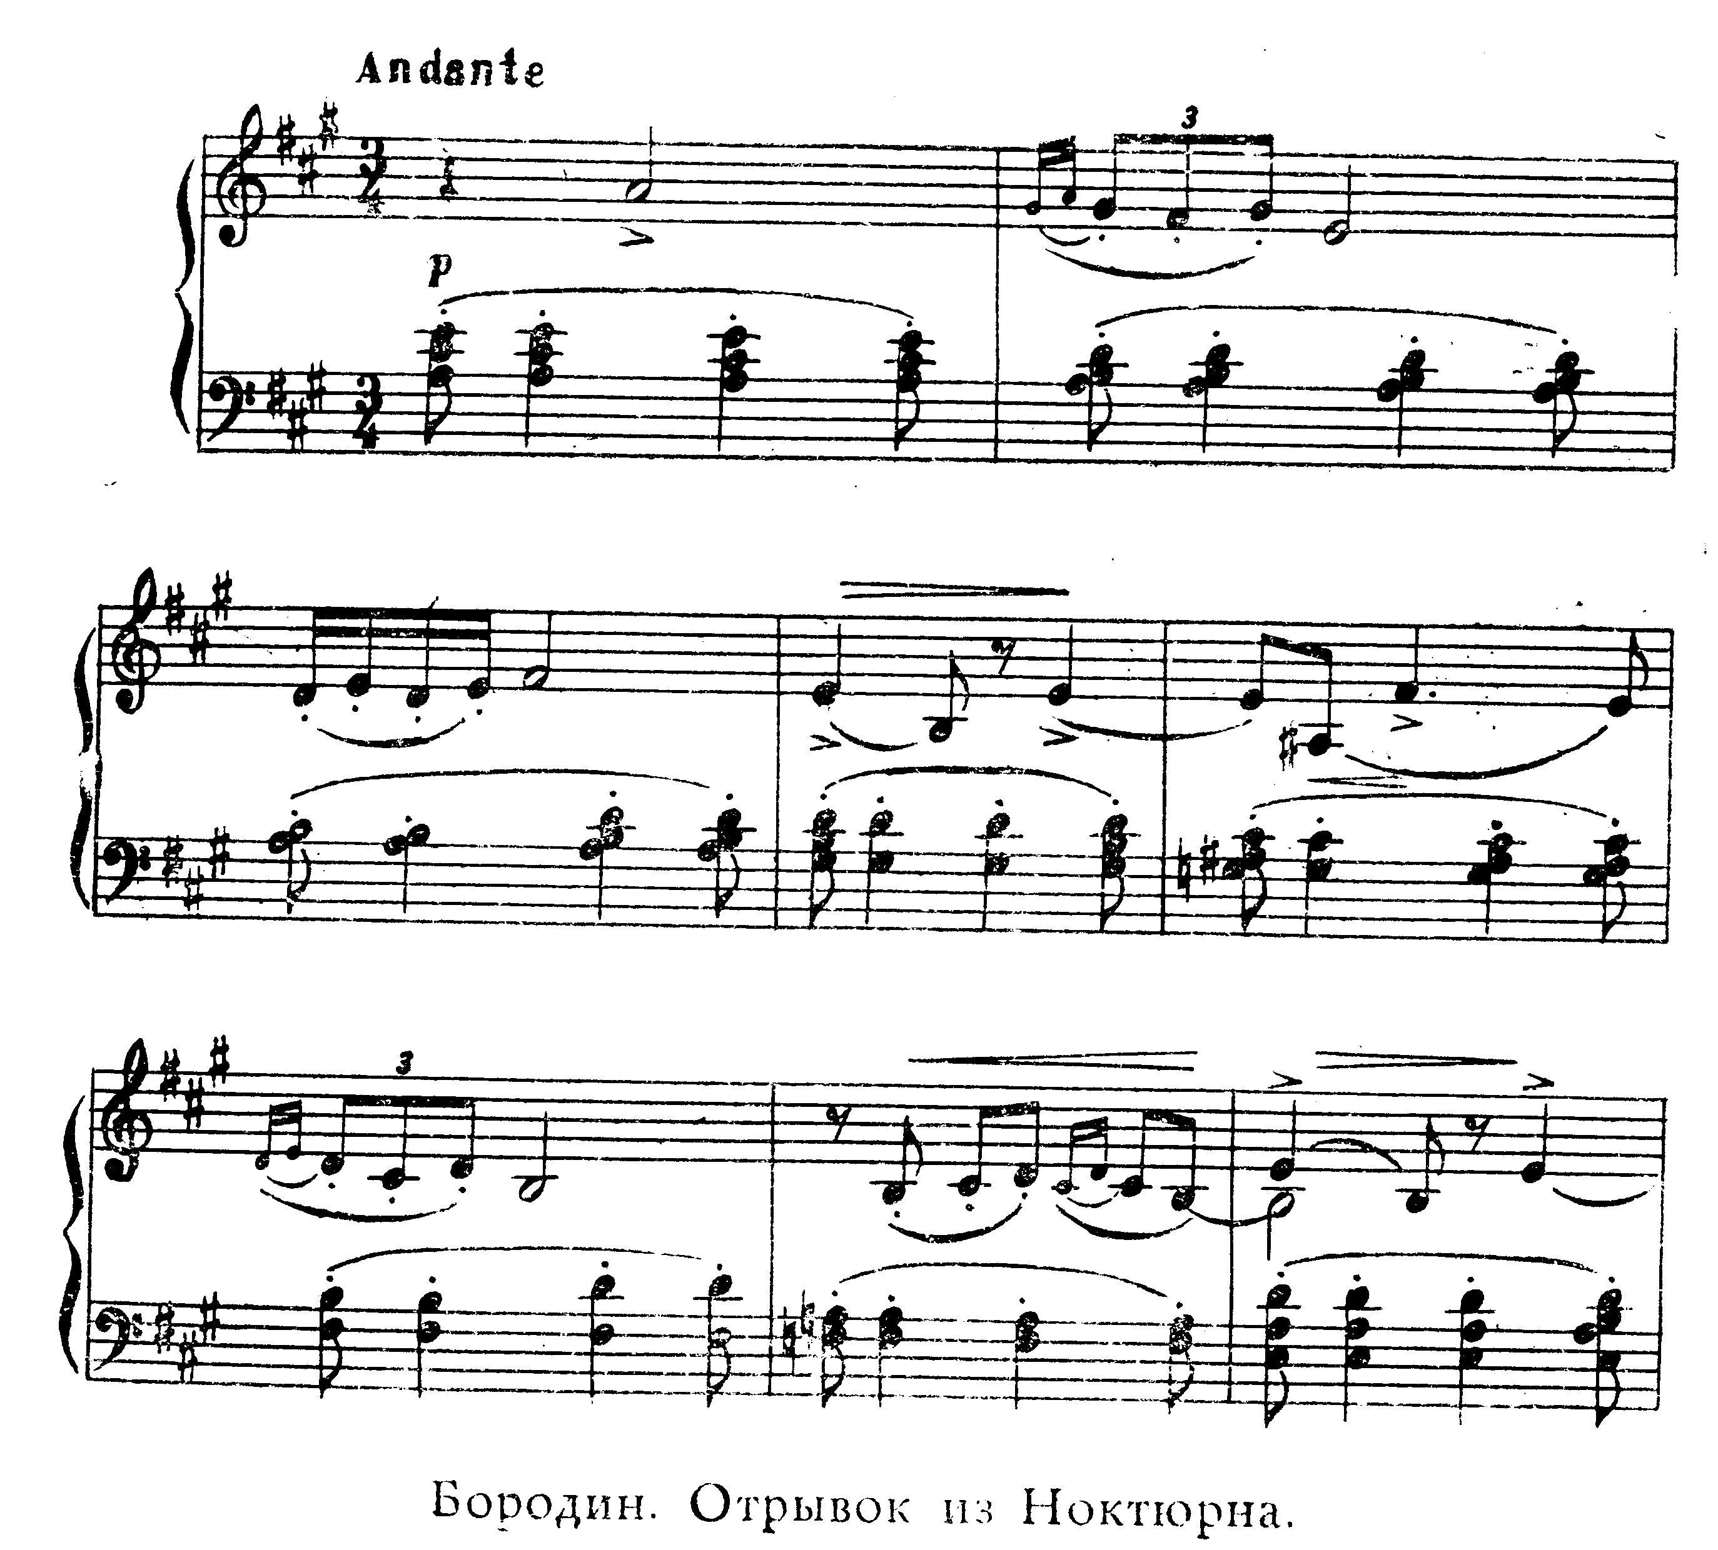
2) отрывок из первой части Сонаты Шопена си бемоль минор;
3) отрывок из «Польки» Рахманинова.
При слушании музыки Бородина название этой части — Ноктюрн — не произносилось. У большинства все же родились видения вечерних и ночных образов (ночной лес, сад, озеро, пруд, горы, поле, река).
Многие писали о настроении, возникающем у них при слушании данной музыки (мечтания, воспоминания).
Некоторые студенты выразили свои впечатления в виде рисунков.
В связи с такой работой интересно сопоставление студенческих высказываний с отзывами музыковедов.
Л. Соловцова пишет о третьей части квартета Бородина:
«Третья часть квартета — своего рода лирическая кульминация цикла». Далее она приводит слова Фета:
Какая ночь! Алмазная роса
Живым огнем с огнями неба в споре,
Как океан разверзлись небеса,
И спит земля — и теплится как море...
«В этих строках, — продолжает Соловцова, — то же радостно взволнованное восприятие ночного пейзажа, что и в Ноктюрне Бородина. Поэтически созерцательный и в то же время проникнутый патетикой Ноктюрн принадлежит к лучшим лирическим страницам русской музыки» (Л. Соловцова, Камерно-инструментальная музыка А.П. Бородина, М., Музгиз, 1952, стр.62).
Перейдем ко второму примеру.
При слушании отрывка из первой части Сонаты си бемоль минор Шопена у многих музыка ассоциировалась с картиной моря, бурей или с трагическим душевным переживанием (рис 21).
Третий пример — отрывок из «Польки» Рахманинова - вызвал у всех впечатление легкости, резвости, беззаботности. Многие уловили оттенки юмора. Некоторые отметили танцевальность, грациозность и изящество (рис. 22, 23).
Подводя итоги проделанному эксперименту, мы пришли к заключению, что этот этап работы за столом, посвященный слушанию музыки и фантазированию по ее поводу, может привести к созданию ряда предлагаемых обстоятельств. Этот же этап работы подготовляет путь и к обратному действию - поискам музыки для задуманного этюда, т. е. для уже задуманных обстоятельств.

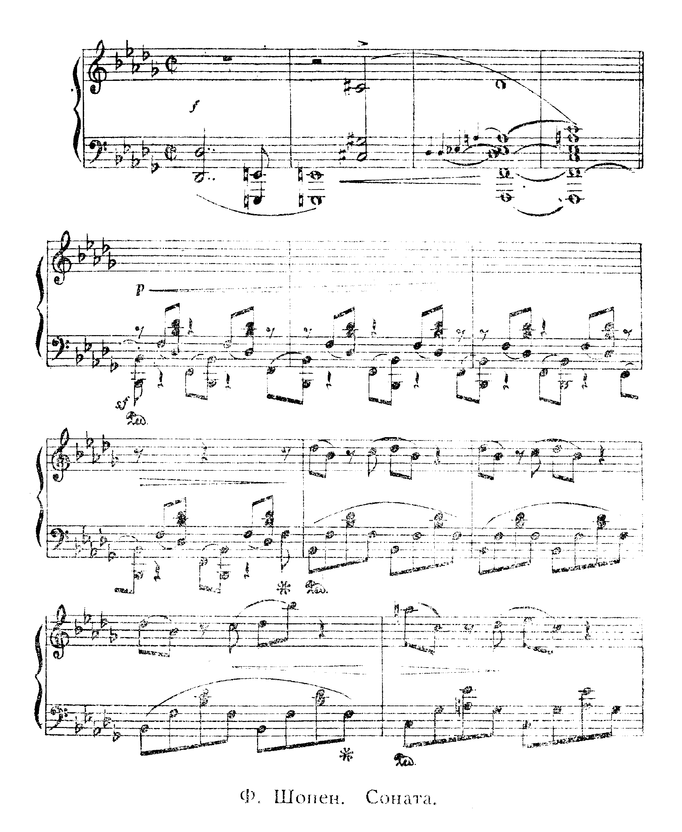

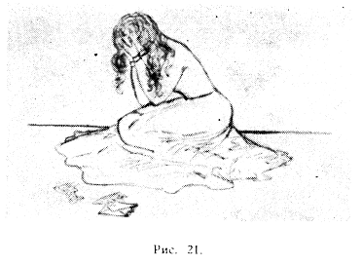Чтобы облегчить студентам выполнение таких заданий, мы предлагаем прибегнуть к некоей классификации музыкально-ритмических звучаний. Эта классификация, конечно, носит несколько искусственный и условный характер, так как каждое музыкальное произведение настолько богато содержанием, проникнуто ему одному присущей выразительностью, таит в себе такое разнообразие мыслей и ощущений, что трудно поддается обобщающей характеристике.
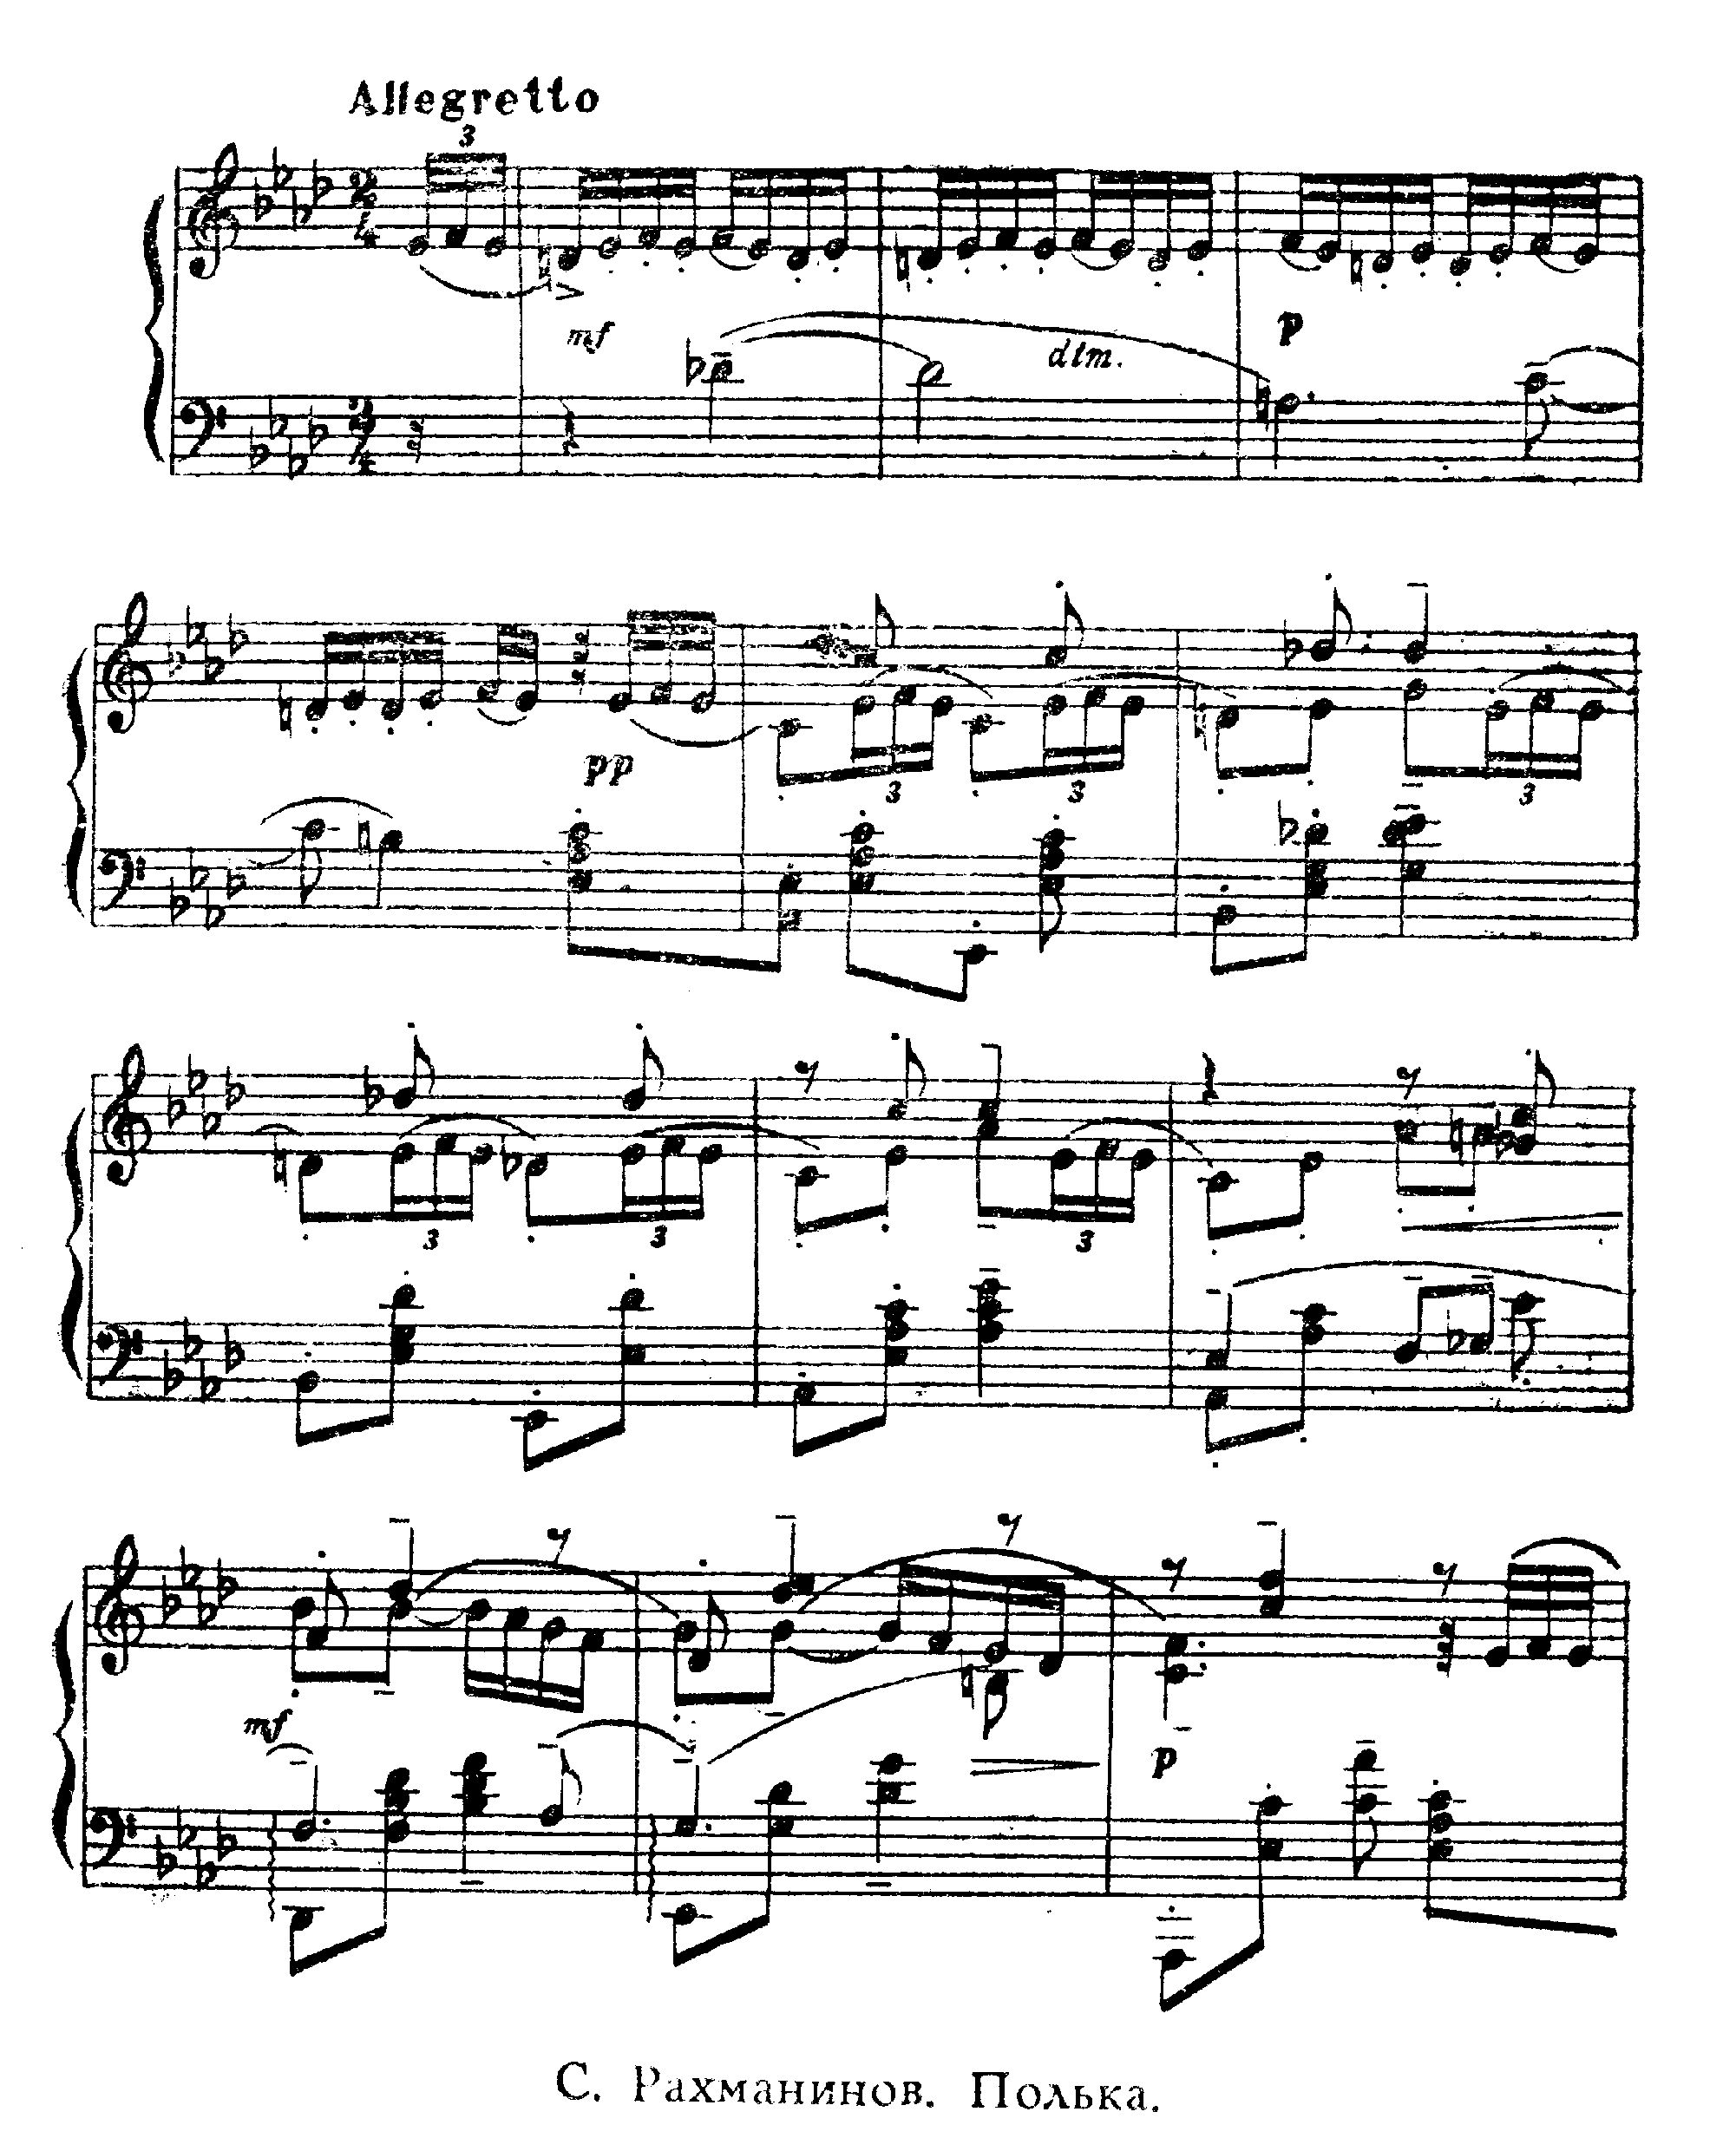Признавая всю сложность этой задачи и не скрывая ее от слушателей, мы все же считаем нужным попытаться объединить по группам произведения и отрывки, отличающиеся однородным характером музыкальных средств выразительности. Вот эти группы:
1) Музыка в медленном темпе. Мелодия течет плавно, спокойно. Звучание преимущественно тихое. Музыка лирична по содержанию, проникнута мечтательностью. Иногда носит оттенок грусти. Примеры: «Сладкая греза» П. Чайковского; «Грустная песенка» В. Калинникова.
2) Музыка в быстром темпе, порывистая, страстная, напряженная. Полная смятения и тревоги. Отличается динамичностью и стремительностью. Примеры: Прелюдия № 14 А. Скрябина; Этюд № 12 Ф. Шопена.
3) Музыка в среднем или медленном темпе. Драматична по содержанию. Примеры: Прелюдия до минор Ф. Шопена; «Разлука» (Ноктюрн) М. Глинки.
4) Музыка в среднем или быстром темпе. Бодрая, жизнерадостная, подвижная, задорная. Мелодия радостная, легкая. Иногда шутливого содержания, часто носит танцевальный характер. Примеры: Марш из оперы «Любовь к трем апельсинам» С. Прокофьева; «Кобольд» Э. Грига, соч. 71, № 3; «Кэк-вок» К. Дебюсси.
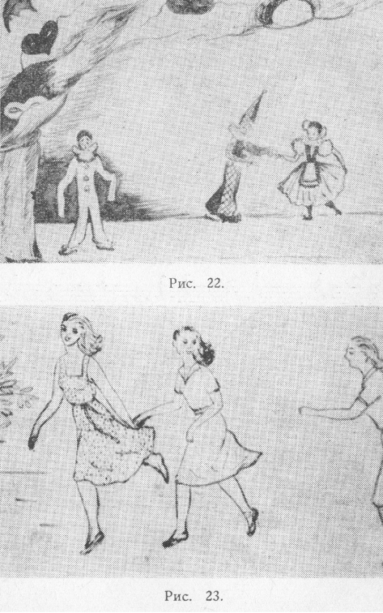5) Музыка в темпе марша. Звучание громкое, часто героического характера. Ритмический рисунок чеканный и упругий. Примеры: «Юбилейный марш» М. Ипполитова-Иванова; «Гимн демократической молодежи мира» А. Новикова.
6) Музыка с контрастным характером звучаний. (Мы имеем в виду в данном случае не тот переменный музыкальный ритм, который встречается в любом произведении, а ту резко контрастную перемену целых частей, которая вызывает противоположные ритмические ощущения и состояния.) Примеры: «Романс» П. Чайковского; Прелюдия соль минор С. Рахманинова.
Процесс создания сюжета не следует представлять себе таким образом, что музыка должна непосредственно вызывать конкретные действия. Музыкальные образы сначала воздействуют на наши чувства, воображение, а это в свою очередь рождает сюжет.

* * *
Перейдем к вопросу о различных формах этюдов. Мы считаем, что для того, чтобы осознать значение ритма на сцене, целесообразнее всего использовать принцип контрастности ритмических звучаний. Приведем примеры.
Наш дом
Действие этюда происходит в большом жилом доме. Мы видим расположенные полукругом комнаты, по три с каждой стороны. В глубине — кафе с двумя столиками. Посередине сцены — сквер, в центре которого стоит садовая скамейка. В каждой комнате самая необходимая мебель — стол, стулья, диван, кровать. Границы комнат определяются ширмами.
Этюды выполняются в определенной последовательности. Комната, где происходит действие, освещается лучами выносных прожекторов, свет которых переходит таким образом из одной комнаты в другую. Сюжеты этюдов предельно просты и отвечают тем мыслям Константина Сергеевича, которые мы уже приводили. Повторим их: «У каждой человеческой страсти, каждого состояния, переживания свой темпо-ритм. Каждый характерный внутренний или внешний образ имеет свой темпо-ритм. Каждый факт, событие протекает
непременно в соответствующем им темпо-ритме». Этюды сопровождаются несложными музыкальными отрывками, отвечающими их содержанию.
1. Молодая актриса после удачного выступления возвращается домой с большим букетом цветов. Она снимает пальто, платочек с головы, наливает воду в вазу и ставит в нее букет. Садится на диван и предается воспоминаниям о своем успехе. Любуясь цветами, она неожиданно обнаруживает среди цветов записку. Берет ее и читает. (Музыка — Ариетта Р. Глиэра, соч. 43, № 7).
2а. В комнату общежития входит студент, только что хорошо сдавший экзамен, и готовится к отъезду домой. Он, ставит свой чемодан на стул, открывает шкаф, вынимает белье,- платье и укладывает их в чемодан. Отрывает из блокнота листочек и пишет краткую записку товарищу, в которой сообщает о своем отъезде. Берет на руку плащ и уходит с чемоданом. (Музыка — «Студенческая песня» Т. Хренникова.).
26. В эту же комнату входит его товарищ, расстроенный своим провалом на экзамене. Он повторяет почти ту же цепь движений. Берет чемодан, укладывает вещи, читает записку и, взяв плащ и чемодан, уходит (Музыка — Прелюдия А. Гречанинова, соч. 37, № 2.).
3. Через сквер проходит девушка с журналом «Огонек». Она сосредоточенно решает кроссворд, держа карандаш в руке. Не надолго по пути садится на скамейку, а затем идет дальше, все время раздумывая в поисках нужного слова. Настроение ее ровное, спокойное, никуда не торопится. (Музыка — «Вальс» В. Желобинского.)
4а. Вбегает молодой человек в свою комнату и проделывает ряд физических действий в предельно быстром темпе. Он спешит на стадион, где его ждут товарищи, и опаздывает. Он снимает ботинки и надевает тапочки, бросает пиджак на кровать и надевает майку. Одновременно с переодеванием он чистит и съедает яйцо, хлеб и запивает молоком из бутылки. Хватает из-под кровати мяч и вылетает из комнаты, сталкиваясь с входящим к нему братом. (Музыка — «Вальс» А. Дюрана.)
46. Брат входит с портфелем в руках. Находит комнату в невероятном беспорядке. Приводит все терпеливо в порядок: ставит разбросанные ботинки под кровать, вешает пиджак, поднимает опрокинутую бутылку, покрывает оставшуюся на столе еду салфеткой. Вынимает из портфеля газету, снимает ботинки и ложится на кровать, чтобы отдохнуть. Вся цепь действий в отличие от этюда 4а (стаккато) исполняется спокойно, плавно, не спеша (легато). (Музыка — «Вальс-этюд» К. Шредера.)
5. В одной из комнат художник устанавливает натюрморт на столике, готовясь работать. Он создает фон для натюрморта, набрасывая на ширму за столиком различного цвета ткани, ища наиболее подходящую. Материя «играет» в его руках. Должна создаваться непрерывная, кантиленная линия движений, которые соответствуют сопровождающей этюд музыке. (Музыка — «Прелюд» Р. Глиэра, соч. 43, № 1.)
6. В другой комнате брат и сестра готовят угощение для гостей. Она вытирает полотенцем рюмки и режет торт. Он открывает бутылки. (Музыка — «Заздравная» И. Дунаевского.)
7. В соседней комнате больной с завязанным горлом лежит на кушетке в халате, принимает лекарство, измеряет температуру и т. п. (Музыка — «Мелодия» А. Шитте, соч. 94, № 6.)
8. Как бы в противовес предыдущему этюду, мы слышим неожиданно громкий лай собаки, и в сквер врывается девочка, у которой сорвалась с поводка собака. Она тщетно пытается поймать собаку, кружась вокруг скамейки в сквере, и наконец с трудом загоняет ее домой. (Музыка импровизационного характера — подвижная, стремительная.)
9 и 10. Этюды у двух столиков в кафе. Действие происходит как бы за стеклом. Мы не слышим слов, а видим только жесты и артикуляцию.
Входит спокойная пара — молодая девушка с юношей — и занимает один из столиков кафе. Девушка снимает перчатки, вешает кофточку на спинку стула. Юноша заказывает официантке мороженое. Идет неслышный мирный разговор.
К другому столу, поссорившись еще на улице и горячо споря, садится другая пара. Ничего не заказывая и разругавшись окончательно, покидает кафе. Первая пара продолжает все так же мирно доедать мороженое, расплачивается с официанткой и уходит.
К соседнему столу, освободившемуся после ухода сердитой пары, шумно подходят молодые супруги с большим количеством купленных игрушек. Обсуждают покупки, весело смеются, оживленно разговаривают.
(Эти этюды в кафе проводятся без музыкального сопровождения. Предлагаемые обстоятельства достаточно ясно выражены в ритме поведения исполнителей.)
На этом свет, перебегающий все время с места на место, гаснет: этюд окончен.
А теперь перейдем к другой форме этюдов. Одному и тому же исполнителю даются два контрастных по характеру музыкальных отрывка.
Задание осложняется требованием сохранять в этих контрастных этюдах место действия и по возможности ту же цепь физических действий (психологически оправданных).
Примерами могут служить этюды на следующие темы:
1. а) Супружеская пара живет дружно. (Музыка — «Мечты» Пахульского, соч. 23, № 4.)
б) Супруги поссорились. (Музыка — Этюд № 1 В. Витлина.)
2. а) Молодые родители празднуют день рождения сына. Отец приносит подарки. (Музыка — «Полька» Сердечкова.)
б) Родители взволнованы болезнью сына. Отец приносит лекарства. (Музыка — «Печальное предчувствие» Р. Шумана.)
3. а) Женщина после эвакуации возвращается в родной город. Квартира разрушена. Дом опустел. (Музыка — «Прелюдия» Хеллера, соч. 81, № XII.)
б) В мирное время. Она возвращается с веселой вечеринки в ту же комнату. (Музыка — «Полька» А. Ленина.)
4. а) Высоко в горах расположился лагерь туристов. Раннее утро. Участники экспедиции выходят из своей палатки. (Музыка — «В полях» Р. Глиэра.).
6) Поднялась буря. Пропал товарищ. (Музыка — Прелюдия № 18 А. Скрябина.)
В дальнейшем мы пришли к заключению, что возможен и другой принцип расположения этюдов. Так родилась мысль о построении сюжета по степени, возрастающей ритмической интенсивности и насыщенности действия.
Несмотря на то, что внутренний ритм является чрезвычайно неустойчивым самочувствием и у разных исполнителей может быть одних и тех же предлагаемых обстоятельствах быть разным, мы все же можем уловить господствующую, характерную для данных обстоятельств степень интенсивности в нем, а затем, руководствуясь этим, найти ему место по данной восходящей линии.
Возможен и другой подход к объединению этюдов. Можно взять за основу темпы и динамические звучания самой музыки. Тогда сюжетная линия этюдов будет уже зависеть от музыкальных оттенков, и называться, например, так: Этюд А11еgго; Р1апо и т. д.
На этом этапе работы мы намечаем переход к осознанию сценического ритма.
Здесь большую помощь оказывает выполнение этюдов «наизусть». Этим термином мы пользуемся, когда предлагаем повторить этюд без музыки непосредственно после того, как он был выполнен под музыку. В этом мы видим зарождение чувства сценического ритма. Этюды, проработанные под определенную музыку (иначе говоря, ритмически осознанные), звучат не менее убедительно и без музыки.
Другим методическим приемом являются этюды, выполненные непосредственно после слушания музыки, под впечатлением музыки. Можно предполагать, что в этом случае сосредоточенное внимание, углубленное предварительное слушание музыки помогает исполнителю войти в нужное ритмическое самочувствие, зажить в этом ритме и правдиво действовать в намеченных предлагаемых обстоятельствах. Если ритм музыки действительно адекватен ритму, данной жизненной ситуации, то такой прием может оказаться одним из средств, ведущих к пониманию роли и значения ритма на сцене. Ничем не ограничивая исполнителя, не зажимая его в определенные временные рамки, музыка помогает ему свободно выполнять задуманный эпизод, продолжая и без нее жить в том же ритме, который он почувствовал под ее воздействием.
Переходим к более сложной форме ритмических этюдов. Это этюды, задуманные с самого начала без музыки. В таких этюдах сюжет должен быть предварительно разработан как с точки зрения его ритма (темпа, характера, динамического развития), так и со стороны его сценической формы (развития действия и построения мизансцен).
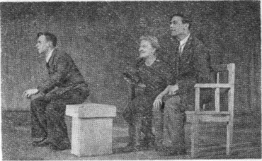При другой форме этюдов возможно наличие сложных смешанных ритмов, одновременно сосуществующих на сцене. «Мы смешиваем самые разнообразные скорости и размеренности, которые в своей совокупности создают темпо-ритм, блещущий всеми оттенками живой, подлинной, реальной жизни», — говорил Рис. Выигрывает «Динамо». Станиславский (К.С. Станиславский, собр. соч., т.3, М., «Искусство», 1955, 158).
Вот пример этюда со смешанными ритмами— «На стадионе».
Следует упомянуть еще об одной разновидности ритмических этюдов также без музыкального сопровождения. Это - этюды за закрытым занавесом, которые можно воспринимать только слуховым путем. Выразительным средством в данном случае является звучание голоса со всеми особенностями его тембра, силы, высоты и длительности.
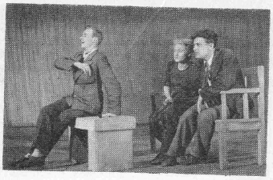Слушая чью-либо речь, разговор двух-трех лиц или целой толпы, не видя ничего и не стараясь даже вникать в содержание беседы, мы можем уловить множество оттенков человеческого голоса, дающих нам возможность рассматривать данную речь с точки зрения ее ритмического Рис. Выигрывает «Торпедо». звучания.
Прислушиваясь к горячему спору или ласковому утешению, быстрому таинственному шепоту или возгласам ликующей толпы, мы можем во всех этих случаях охарактеризовать ритмическое самочувствие говорящих. Представим себе голос диктора, читающего приказ войскам в день Советской Армии, или репортаж о футбольном матче, или научный доклад академика, детскую передачу или передачу на иностранном языке, — и мы во всех этих случаях, находясь даже в другой комнате, не видя никого и не разбирая слов, определим ритм, в котором живут говорящие.
В сущности такие упражнения являются подготовкой к так называемым «говоркам» за сценой, так часто звучащим в различных спектаклях. Эти упражнения заключаются в исполнении ряда заданий под палочку дирижера. Он может руководить любыми как алогическими, так и динамическими оттенками «говорков» — регулировать паузы, вызывать внезапные вспышки возгласов, указывать на плавность или отрывистость речи.
В таких упражнениях возможна и предварительная фиксация нюансировок, при условии точного установления данной ситуации, например: в помещении за сценой постепенно увеличивается число прибывающих людей... неожиданное известие заставляет толпу внезапно умолкнуть... наступает бурная реакция на новое известие... постепенное снижение.. и , наконец, уход… (рис.26)
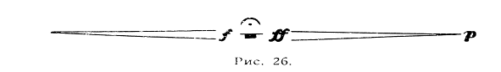
Возьмем обратную ситуацию: не слышим происходящего, а только видим. Всматриваясь в жестикуляцию человека, мы можем определить характер его ритмического самочувствия. Представим себе человека, говорящего за стеклом телефонной будки: в одном случае — ведущего деловой разговор, в другом —назначающего любовное свидание, в третьем — сообщающего кому-либо о своем горе; и опять мы во всех этих случаях, не слыша слов, можем сказать, в каком ритме живет этот человек.
Музыка и костюм
Большой интерес представляют этюды, связанные с историей костюма.
1. «Ригодон» Рамо (1683-1764).
«Галантная сцена» между кавалером и дамой. В будуар дамы (костюм) (Условное выражение «Костюм» говорит о том, что данный персонаж одет в платье, соответствующее эпохе) входит осторожно кавалер (костюм) и кладет даме любовную записку на туалетный столик. Застигнутый дамой врасплох, он вынужден укрыться за ширмой. Дама, сидя за туалетным столиком, читает записку, любуется собой в зеркале, в котором неожиданно обнаруживает кавалера, неосторожно выглянувшего из-за ширмы. Он падает к ее ногам, прося извинения за свой дерзкий поступок.
2. «Анданте» Моцарта из Сонаты для скрипки и рояля, № 12 (1756-1791).
Мальчик лет 12 сидит за столом (костюм) и читает. Рядом с ним колыбель с ребенком. Мать просила старшего сына присмотреть за ним. Входит мать (костюм) и велит мальчику идти спать. Снимает его белый парик, помогает снять кафтан и камзол. Он уходит за ширму, а она садится к столу шить при свете свечи.
3. «Warum?» Шумана (1810-1856).
По аллее парка проходит молодая девушка (костюм) и садится на скамейку. Она надеется встретить молодого человека, который ежедневно приходит к этой скамейке. Молодой человек (костюм) проходит за ее спиной и осторожно кладет около девушки листок со своими стихами. Робость не позволяет ему заговорить и познакомиться с ней.
4. «Меланхолический вальс Даргомыжского (1813-1869).
В комнате рояль, на котором играет девушка (костюм). Около нее молодой человек (костюм) играет на флейте. Они не могут дождаться, когда старый дедушка (костюм) заснет, сидя в кресле, слушая музыку. Им хочется говорить о своей любви.
5. «Вальс» Штрауса (1825-1899). На маскараде вальсирует пара в масках (костюмы). Садятся на диван. В это время муж дамы (костюм), возмущенный поведением жены, демонстративно предлагает ей руку и уводит ее от кавалера. Она успевает незаметно кинуть кавалеру одну перчатку на память. Он счастлив ее вниманием.
Эти этюды являются примером связи вспомогательной дисциплины «Музыкально-ритмическое воспитание» с историей костюма и с мастерством актера. В них музыка, костюм и сюжет объединены единой задачей и могут быть оценены с точки зрения соответствия данной эпохе и определенному жанру.
Мы часто в подобных случаях для поисков сюжета обращаемся к великим мастерам прошлого и находим эти сюжеты, сопоставляя образцы музыки и живописи одной и той же эпохи.
Так создаются этюды, навеянные картинами Ватто (например, «Галантное празднество», «Савояр с сурком», «Капризница») и клавесинной музыкой Люлли и Рамо, или этюды из времен Французской революции по картинам Давида и музыке «Марсельезы» и «Карманьолы»; из античной жизни под впечатлением оперы Глюка «Орфей» и рисунков на древних греческих вазах. В поисках темы для этюдов более близкого нам времени мы обращаемся к музыке Варламова, Гурилева, Даргомыжского, Грибоедова и к таким художникам, как Крамской, Федотов, Венецианов.
* * *
Ритмические этюды, как бы просты они ни были по содержанию, приводят нас к выводу, что ритм — неотъемлемая часть любого сценического действия. В связи с этим мы считаем нужным, опираясь на слова Станиславского о том, что целые спектакли имеют свой темпо-ритм, привести пример, каким образом можно в драматическом произведении отметить направление этого темпо-ритма. Следя за насыщенностью и напряженностью действия, мы можем заметить то плавное его движение, то скачкообразное, с резкими подъемами и падениями, с взлетами и срывами. Таким образом, можно начертить ритмическую структуру целого спектакля, отдельного действия, куска, эпизода, роли.
Сохранилась «кривая» первого действия «Ревизора», сделанная профессором Б. Е. Захавой в связи с постановкой этой комедии в Театре им. Евг. Вахтангова в 1939 г., сходная с нашими «кривыми» по принципу построения. По таким «кривым» мы можем получить представление о динамическом развитии спектакля в целом, о временном соотношении кусков и их ритмическом звучании.
Они указывают нам не только на внешнее ритмическое построение спектакля, но и характеризуют тот переплет внутренних ритмов, которые движут всем сценическим действием.
Перед нами водевиль Чехова «Предложение». Мы сделали попытку графически изобразить динамику развития отдельных ролей и всего спектакля в целом. Говоря языком «ритмическим», мы разобрали структуру пьесы, учитывая временное соотношение кусков, и указали направление движения внутреннего ритмического самочувствия отдельных действующих лиц и общее ритмическое звучание всего спектакля.
На вертикальной линии слева условно дано 10 делений для указания подъемов и спусков «кривой». Среднее, 5-е деление — это более или менее уравновешенное, спокойное ритмическое самочувствие. Горизонтальная линия вверху разделена на 5 частей, носящих условные названия: До ссоры; Первая ссора; Перемирие; Вторая ссора; Семейное счастье.
Мы даем для каждого действующего лица выдержки из текста роли, которые наиболее ярко показывают данное ритмическое состояние актера. Эти отобранные слова являются опорными пунктами, дающими нам возможность направлять «кривую» в ту или иную сторону в зависимости от ритмической насыщенности куска.
Важно и сопоставление «кривых». При этом удается установить соотношение ритмической насыщенности у разных действующих лиц, особенности их характеров.
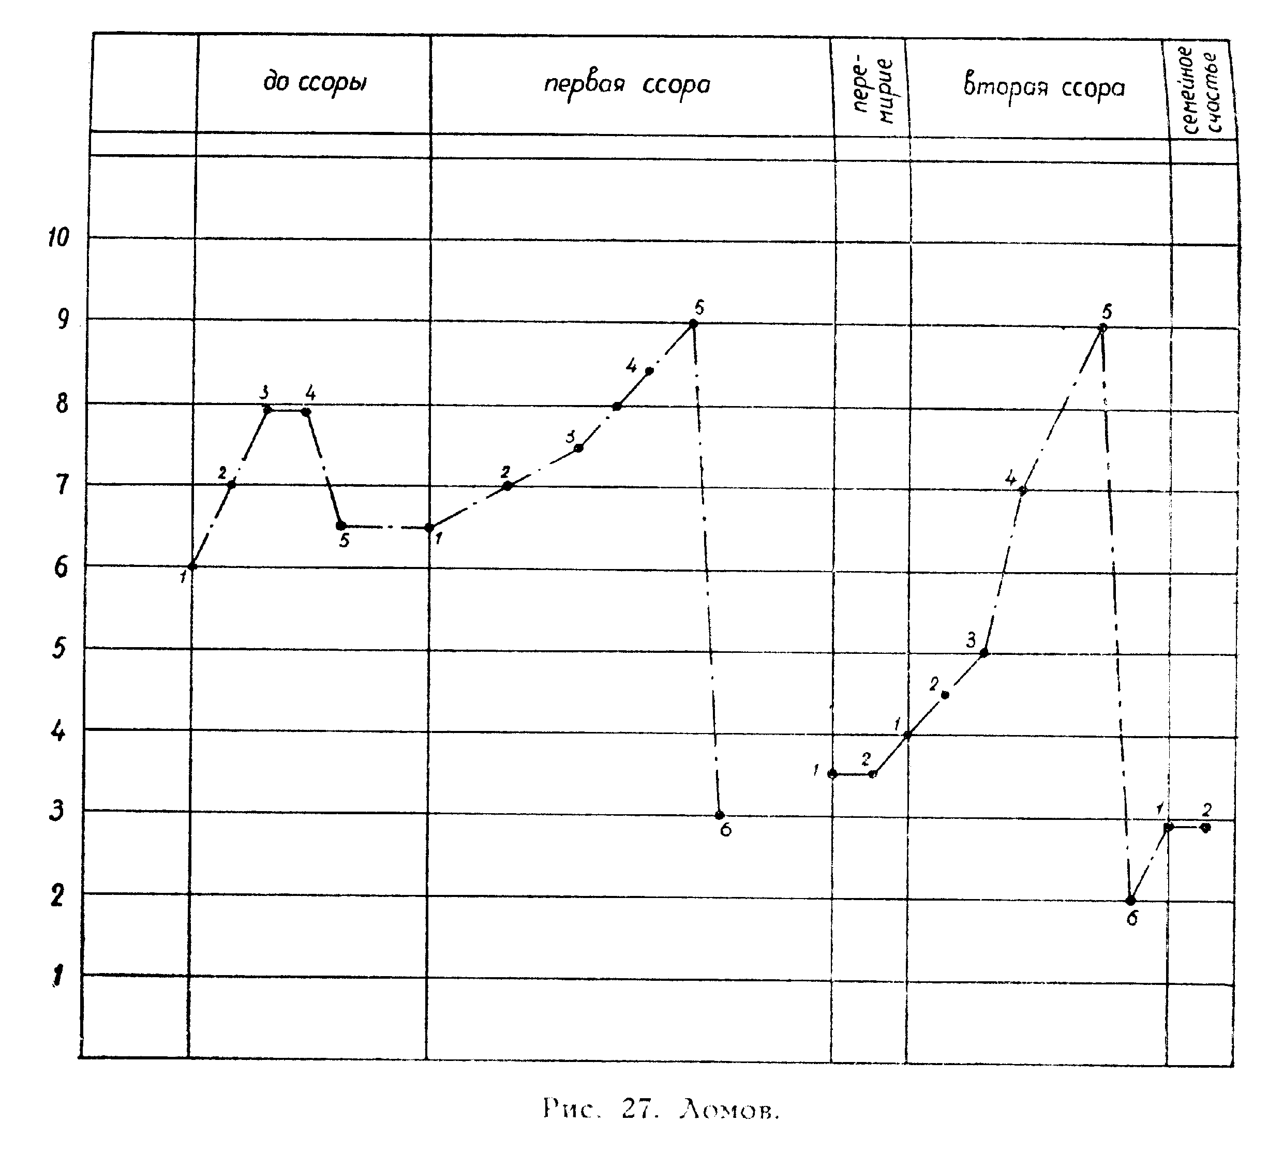
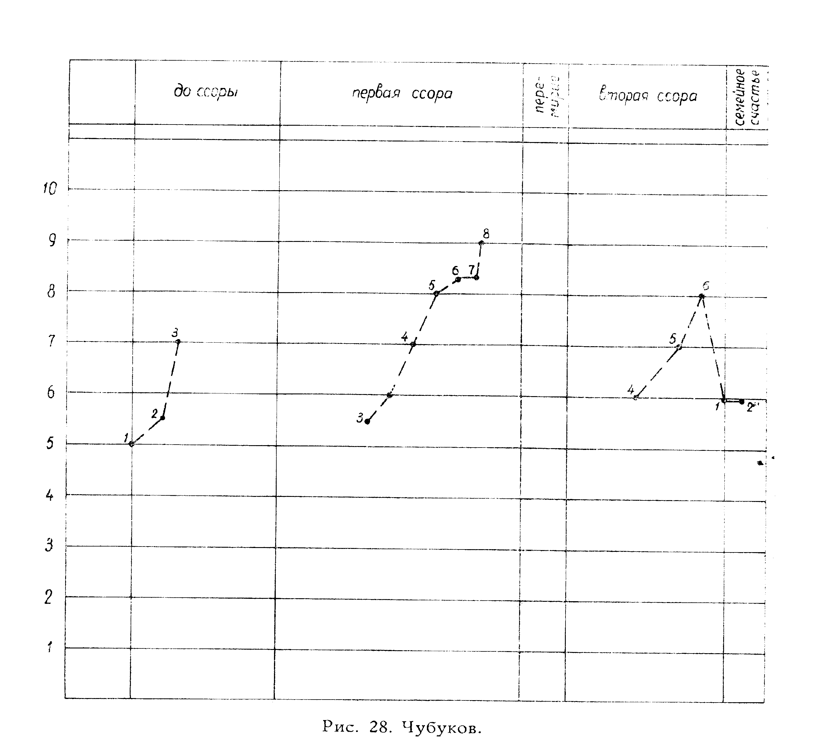

Рис 29. Наталья Степановна.
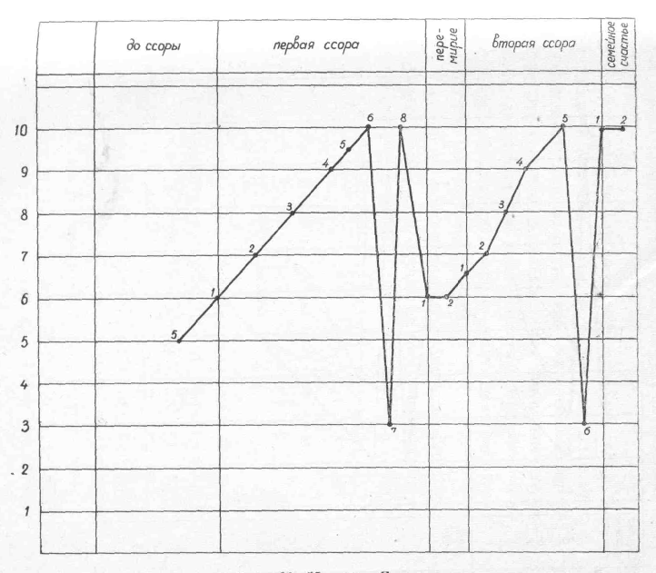

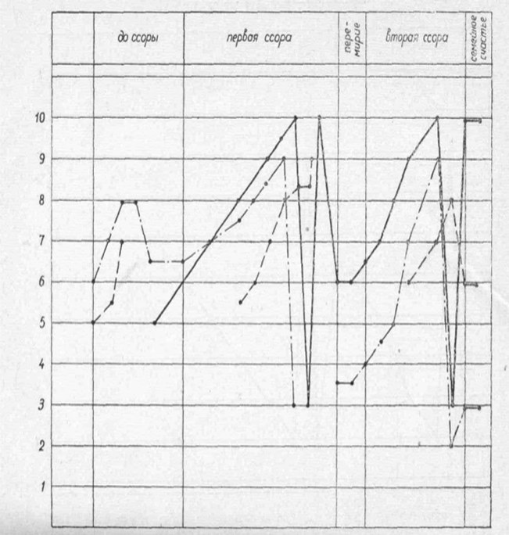
Рис 30. Общие кривые

Разбор текста по ролям
Ломов
До ссоры: 1. А вы как изволите поживать? 2. ... я, простите, волнуюсь. 3. Я приехал просить руки вашей дочери. 4. Холодно... Я весь дрожу. 5. Здравствуйте, уважаемая Наталья Степановна!
Первая ссора: 1. Мои Воловьи Лужки граничат с вашим березняком. 2. Выслушайте меня, умоляю вас! 3. А я их в шею! А я вам докажу, что они мои. 4. Вы не сосед, а узурпатор! 5. А вы интриган... 6. Умираю, кажется... Нога волочится... 7._______________ 8. _______________
Перемирие: 1. Я из принципа... 2. Представьте, какое у меня несчастье!
Вторая ссора: 1. А по-моему, это очень дешево.
2. Мерил. 3. ...ваш Откатай подуздоват! 4. Замолчите! У меня разрыв сердца. 5. Вы интриган! Старая крыса! Иезуит! б. Умираю! Доктора!
Семейное счастье: 1. А? Что? Кого? Очень приятно. 2. Лучше!
Чубуков
До ссоры: 1. Голубушка, кого вижу! 2. Денег приехал просить! Не дам! 3. Опешил от радости, совсем опешил! 4.________ 5.__________
Первая ссора: 1. ________ 2.__________
3. Что такое? О чем кричите? ... скорее подарю их мужикам, чем вам. Так-то! 4. Что вы сказали, милостивый государь? 5. Кляузная натура! 6. И чтоб ноги вашей не было у меня в доме! 7. Приезжал за тем, чтоб тебе предложение сделать. 8. Застрелюсь! Повешусь! Замучили!
Перемирие: 1.—————————— 2.__________
Вторая ссора: 1.. ________3
_____4. Что еще? Голубушка, я вспыльчив! 5. Замолчи, а то я подстрелю тебя из поганого ружья, как куропатку! Свистун! б. Дайте мне нож! Дайте мне пистолет!
Семейное счастье: 1. Женитесь вы поскорей и — ну вас к лешему! 2. Ну, начинается семейное счастье! Шампанского!
Наталья Степановна
До ссоры: 1.———————— 3.________4.______ 5. Здравствуйте, Иван Васильевич.
Первая ссора: 1. Виновата, я вас перебью. . 2. Лужки наши, вот и все. 3. Сегодня же там будут мои косари! 4. ...не уступлю, не уступлю, не уступлю! 5. Низко! Нечестно! Гадко! б. Подавайте в суд! Мы увидим! 7. Мне? Предложение? Ах! 8. Вернуть!
Перемирие: 1. Простите, мы погорячились, Иван Васильевич... 2. Не знаю, с чего начать...
Вторая ссора: 1. Переплатили, Иван Васильевич! 2. А вы мерили? 3. Неправда. 4. Не замолчу! 5. Сердцебиение... 6. Он умер! Доктора, доктора!
Семейное счастье: 1. Он жив... Да, да, я согласна... 2. Хуже! Хуже! Хуже!

Анализ графических изображений
Ломов
Ломов в волнении и нерешительности приходит к Чубукову просить руки его дочери. После высказанного с большим трудом «предложения» он приступает к объяснению с Натальей Степановной, но слова «Воловьи Лужки мои» портят все дело. Тщетно старается Ломов логически объяснить свои притязания на Воловьи Лужки,—натиск со стороны Натальи Степановны и Чубукова так силен, что выводит Ломова совершенно из равновесия и он со «стуком в висках» и «страшным сердцебиением» вынужден покинуть поле битвы. Призванный вновь, в изнеможении, еле оправившись от пережитых волнений, он пытается восстановить отношения, но срывается вторично и, не в силах вынести максимальных высот спора, летит в пропасть — «умирает». Его оживляет поцелуй Натальи Степановны. Ослабевший до предела, он все же пытается отстаивать достоинства своего пса Угадая.
Чубуков
Чубуков приветливо встречает Ломова, но недоумевает по поводу причины появления его во фраке и несколько настораживается, опасаясь, что Ломов попросит у него денег взаймы. «Предложение» приводит его в восторг. Он уходит, позвав дочь. Привлеченный вскоре криком в соседней комнате, но не подозревая о ссоре, он возвращается и невольно включается в спор, сначала сдержанно, а потом с нарастающей экспрессией. Реакция, которую вызывает у дочери сообщение о предложении, приводит Чубукова в полное отчаяние. Он уходит, предоставляя ей самой спасать положение. Во вторую ссору он включается в несколько приподнятом настроении. Спор этот разгорается в быстром темпе, и участники его не скупятся на крепкие выражения. Поняв, что Ломов не умер, но только в обмороке, он очень быстро ориентируется в ситуации и спешит использовать момент, чтобы соединить руки дочери и жениха — Ломова.
Наталья Степановна
Наталья Степановна, не подозревая намерений Ломова, ведет с ним разговор на хозяйственные темы. Слова Ломова о том, что Воловьи Лужки принадлежат ему, вызывают первый протест Натальи Степановны. Спор о Воловьих Лужках разгорается, к нему присоединяется Степан Степанович. Из уст Натальи Степановны летят чрезвычайно нелестные эпитеты по адресу Ломова. Известие о сделанном ей предложении приводит ее в состояние, близкое к истерике. Испугавшись возможности потерять долгожданного жениха, она пытается снова восстановить отношения с Ломовым, но очень быстро разгорается вторая ссора из-за достоинств собак — Откатая и Угадая, которая оканчивается такой же «скачкообразной» истерикой по поводу мнимой смерти Ломова. Только «оперативность» Чубукова помогает наконец соединить молодых людей для мирной супружеской жизни. Но поведение Натальи Степановны заставляет задуматься над прочностью этого мира.
Общее ритмическое звучание пьесы
«Кривые», переплетаясь между собой, идут в общих чертах в одном направлении. Однако мы можем отметить особенности каждой линии. Наталья Степановна и Ломов, как люди склонные к истерии, дают своеобразные ритмические скачки при сильных «потрясениях». Причем Наталья Степановна с легкостью «летит» вниз и вверх, тогда как Иван Васильевич, чуть живой после первой ссоры, не в силах дотянуться и до средней линии. Отец — Степан Степанович Чубуков — более уравновешен, но и его доводят до подъемов.
Такая расшифровка театрального действия по его ритмической структуре, без музыкального сопровождения является для студентов ярким примером сценического ритма.
Здесь будет уместно привести некоторые высказывания Г. Кристи по этому поводу: «Но даже те спектакли Станиславского, в которых не было музыки и не участвовал оркестр, можно было бы назвать музыкальными. В них были, как и в опере, установлены ансамблевое звучание, точный ритм, динамические оттенки, паузы. Спектакли эти были как бы продирижированы Станиславским. Подобно дирижеру, размечающему в партитуре композитора все нюансы звучания, темпы, кульминации, акценты и паузы, добивающемуся на репетициях точного их выполнения, Станиславский создавал на основе литературного текста партитуру спектакля, осуществляя ее во время репетиций. Недаром Константин Сергеевич называл себя «режиссером-дирижером», в отличие от обычного режиссера старого типа» (Г. Кристи, Работа Станиславского в оперном театре, М., «Искусство», 1952, стр. 55).
Н. Горчаков в своей книге «Работа режиссера над спектаклями» говорит, что «любой спектакль драматического театра, в том числе и такой, в котором ни разу не зазвучал оркестр или даже отдельный инструмент — гитара, рояль, скрипка, — должен быть музыкальным по своей природе. Музыкальность сценической речи, сценического движения и является тем началом, которым должно быть пропитано все искусство театра» (Н. Горчаков, Работа режиссера над спектаклем, М., «Искусство», 1956, стр. 438).
Таким образом, не только количество музыки определяет музыкальность спектакля. Не обилие оркестровых звучании, песен, плясок дает нам право расценивать его с точки зрения музыкальности и ритмичности. Музыкальность и ритмичность спектакля определяются гармоническим слиянием всех компонентов постановки, всех элементов сценической выразительности, соответствующих элементам музыкальной речи.

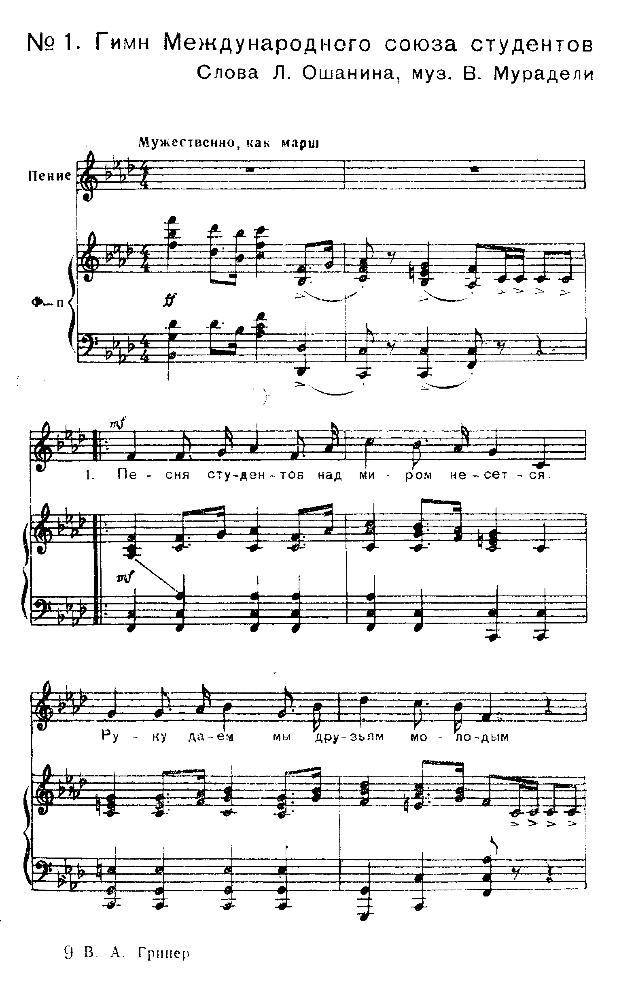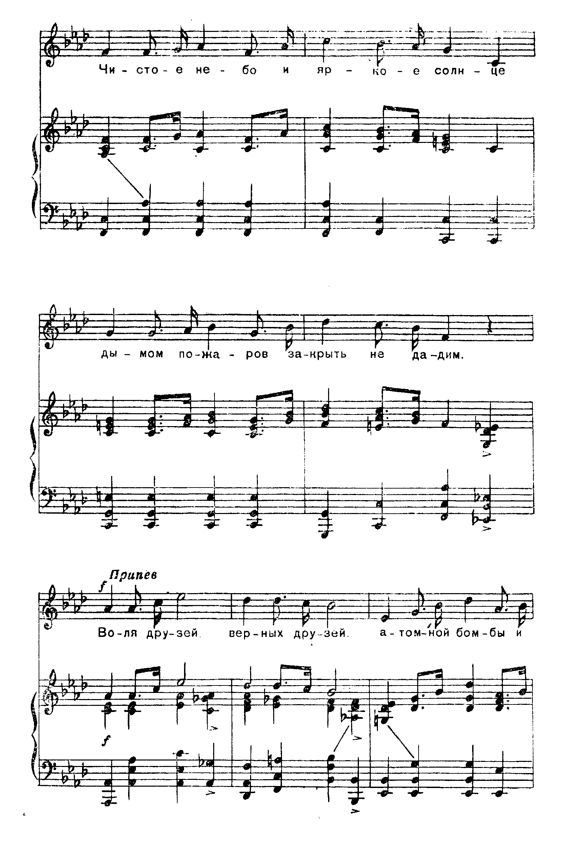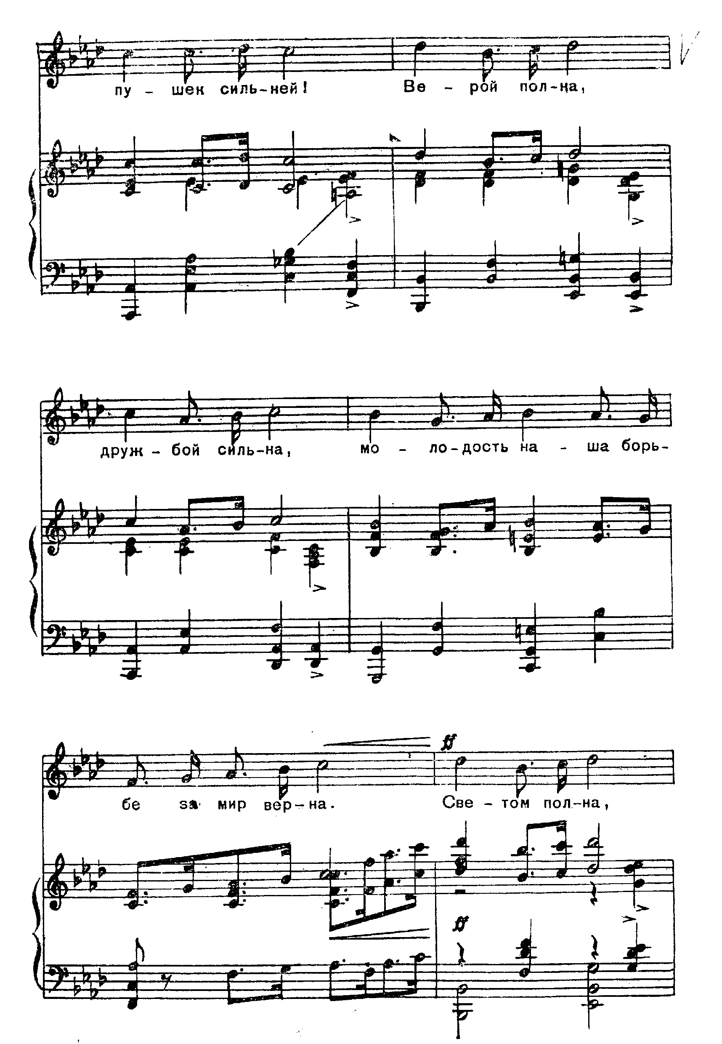

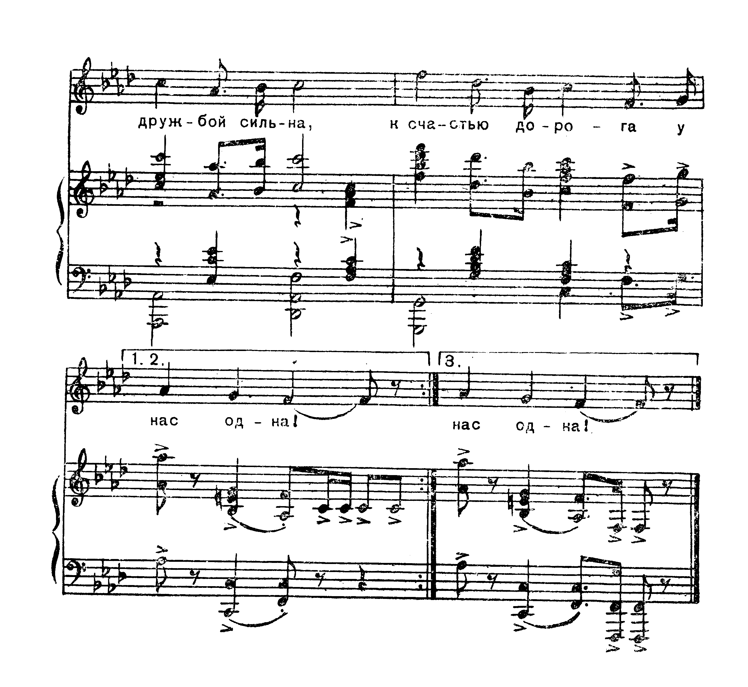
1. Песня студентов над миром несется. Руку даем мы друзьям молодым. Чистое небо и яркое солнце Дымом пожаров закрыть не дадим.
Припев: Воля друзей,
Верных друзей,—
Атомной бомбы и пушек сильней!
Верой полна,
Дружбой сильна,
Молодость наша
Борьбе за мир верна.
Светом полна,
Дружбой сильна,
К счастью дорога у нас одна!
- Все, кто упорно желает учиться. Знанья берите трудом и борьбой. Мы за науку, что к миру стремится, К счастью народы зовет за собой.
- Припев.
- В пламени битвы мы стали друзьями, Помним мы землю в крови и в золе. Встаньте, студенты, на главный экзамен, Стойко боритесь за мир на земле!
Припев: Воля друзей,
Верных друзей,—
Атомной бомбы и пушек сильней!
Верой полна,
Дружбой сильна.
Молодость наша
Борьбе за мир верна.
Светом полна,
Дружбой сильна,
К счастью дорога у нас одна!

